## 前言

同学们前面已经通过京东首页项目学习了HTML和CSS的基础组件的使用，为了巩固和提升前面所学的知识，从今天起，我们一起做酒店美食网页的项目。通过项目实战夯实基础，并学习项目中的一些基础衍生知识，提升我们的知识累计，本项目包含一些JavaScript、Bootstrop、jquery方面的知识，这里只作为资源引入，相关的这些知识会在后期的项目中学习。

## 单元一 项目创建与资源导入

### 学习目标

本单元主要完成学习目标：

（1）创建酒店美食网页项目文件夹。

（2）资源文件引入。

（3）项目中所需要使用的jquery内容引入。

### 任务1.1 创建酒店美食网页项目文件

#### 任务描述

主要实现的是项目文件夹的创建。

#### 任务实施

首先我们桌面新建本地新建一个文件夹 hotel，如下图：



将这个文件夹拖入VSCode编辑器中，项目就在这文件夹中进行。

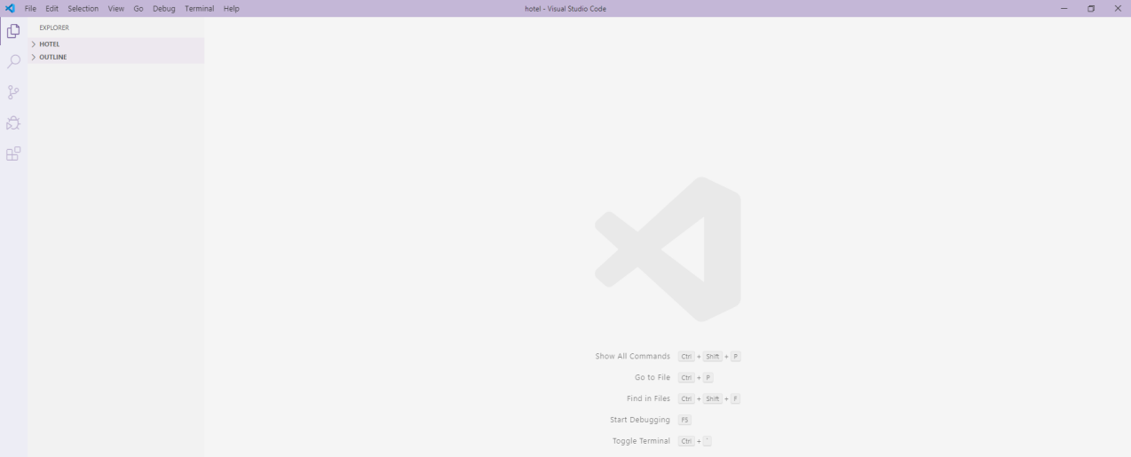

### 任务1.2 资源文件引入

#### 任务描述

本任务主要实现以下2个内容：

（1）将项目中所需要的资源文件放入项目中

（2）文件中引入资源

#### 任务实施

1. 将项目中所需要的资源文件放入项目中

将我们所需要的图片资源、CSS样式、JavaScript文件、字体文件复制到我们的项目文件夹中。

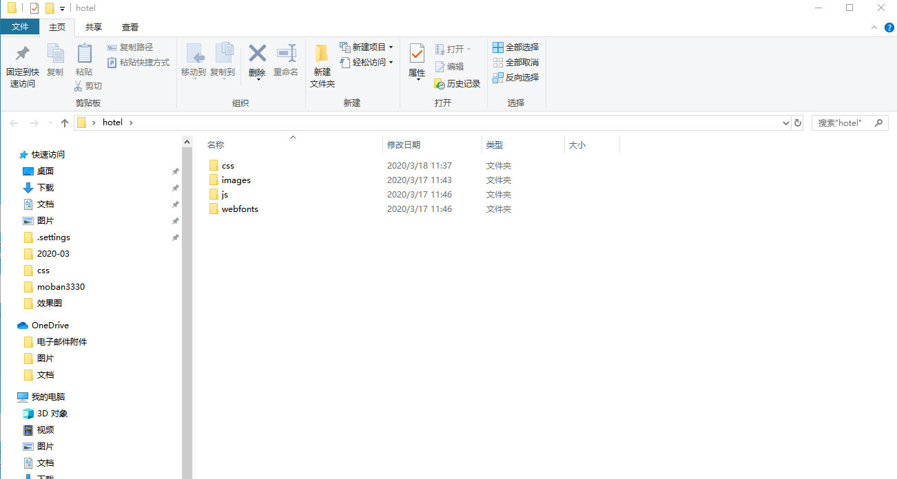

相应在我们的项目中文件就引入进来了。

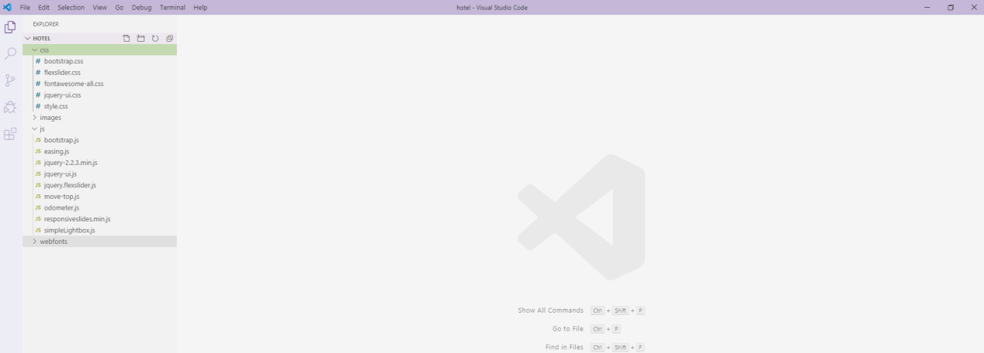

2. 文件中引入资源

首先新建一个index.html文件。

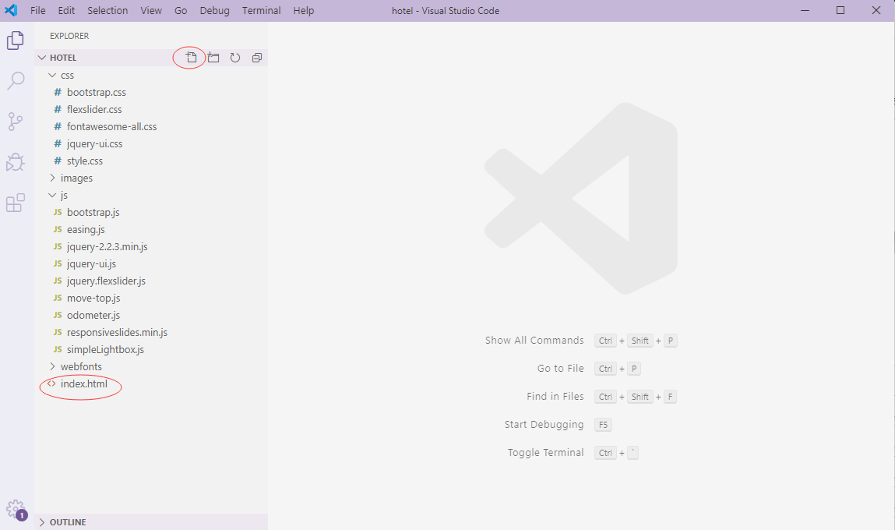

然后编辑如下代码：

<!DOCTYPE html>

<html lang="zxx">

    <head>

        <title>Home</title>

<meta charset="UTF-8">

        <meta name="viewport" content="width=device-width, initial-scale=1">

        <meta name="keywords" content="" />

        <link href="css/bootstrap.css" rel="stylesheet" type="text/css" media="all">

        <link rel="stylesheet" href="css/fontawesome-all.css">

        <link href="http://fonts.googleapis.com/css?family=Montserrat:100,100i,200,200i,300,300i,400,400i,500,500i,600,600i,700,700i,800,800i,900,900i" rel="stylesheet">

        <link href="http://fonts.googleapis.com/css?family=Open+Sans:300,300i,400,400i,600,600i,700,700i,800,800i" rel="stylesheet">

<link href="css/simpleLightbox.css" rel='stylesheet' type='text/css' />

    <link rel="stylesheet" href="css/flexslider.css" type="text/css" media="screen" property="" />

    </head>

    <body>

    </body>

</html>

其中<link>标签定义文档与外部资源的关系，最常见的用途是链接样表，rel规定当前文档与被链接文档之间的关系，href规定被链接文档的位置，type规定被链接文档的 MIME 类型，media规定被链接文档将被显示在什么设备上。

### 任务1.3 项目中所需要使用的jquery内容引入

#### 任务描述

本任务主要是将项目中所需要的JavaScript的内容引入进来。

#### 知识学习

JavaScript 是互联网上最流行的脚本语言，这门语言可用于 HTML 和 web，更可广泛用于服务器、PC、笔记本电脑、平板电脑和智能手机等设备，JavaScript 是一种轻量级的编程语言，是可插入 HTML 页面的编程代码。

#### 任务实施

首先我们在index.html文件的<head>头标签中添加如下代码:

<script>

           addEventListener("load", function () {

               setTimeout(hideURLbar, 0);

           }, false);

           function hideURLbar() {

               window.scrollTo(0, 1);

           }

        </script>

然后在<html>标签中，<body>标签的下面添加如下代码:

<script src='js/jquery-2.2.3.min.js'></script>

    <script src="js/responsiveslides.min.js"></script>

    <script>

        $(function () {

            $("#slider4").responsiveSlides({

                auto: true,

                pager: false,

                nav: true,

                speed: 500,

                namespace: "callbacks",

                before: function () {

                    $('.events').append("<li>before event fired.</li>");

                },

                after: function () {

                    $('.events').append("<li>after event fired.</li>");

                }

            });

        });

    </script>

    <script src="js/simpleLightbox.js"></script>

    <script>

        $('.proj_gallery_grid a').simpleLightbox();

    </script>

    <script defer src="js/jquery.flexslider.js"></script>

    <script>

        $(window).load(function () {

            $('.flexslider').flexslider({

                animation: "slide",

                start: function (slider) {

                    $('body').removeClass('loading');

                }

            });

        });

    </script>

        <link rel="stylesheet" href="css/jquery-ui.css" />

        <script src="js/jquery-ui.js"></script>

            <script>

                $(function() {

                    $( "#datepicker,#datepicker1,#datepicker2,#datepicker3" ).datepicker();

                 });

            </script>

    <script src="js/odometer.js"></script>

    <script>

        window.odometerOptions = {

            format: '(ddd).dd'

        };

    </script>

    <script>

        setTimeout(function () {

            jQuery('#w3l_stats1').html(25);

        }, 1500);

    </script>

    <script>

        setTimeout(function () {

            jQuery('#w3l_stats2').html(330);

        }, 1500);

    </script>

    <script>

        setTimeout(function () {

            jQuery('#w3l_stats3').html(542);

        }, 1500);

    </script>

    <script>

        setTimeout(function () {

            jQuery('#w3l_stats4').html(222);

        }, 1500);

    </script>

      <script  src="js/move-top.js"></script>

      <script  src="js/easing.js"></script>

      <script >

         jQuery(document).ready(function ($) {

            $(".scroll").click(function (event) {

                event.preventDefault();

                $('html,body').animate({ scrollTop: $(this.hash).offset().top }, 1000);

            });

         });

      </script>

      <script>

         $(document).ready(function () {

            $().UItoTop({ easingType: 'easeOutQuart' });

         });

      </script>

      <script src="js/bootstrap.js"></script>

<script>标签用于定义客户端脚本，script 元素既可以包含脚本语句，也可以通过 src 属性指向外部脚本文件， type 属性规定脚本的 MIME 类型。

## 单元二 顶部home模块

### 学习目标

学习自定义属性的使用。

### 任务2.1 创建navigator导航栏

#### 任务描述

本任务主要是有下面2个内容：

（1）顶部home模块navigator导航栏创建

（2）Bootstrop中的aira-属性的学习。

#### 知识学习

Bootstrap 是由 Twitter 的 Mark Otto 和 Jacob Thornton 开发的，于 2011 年八月在 GitHub 上发布的开源产品，是基于 HTML、CSS、JavaScript的一个用于快速开发 Web 应用程序和网站的前端框架。

#### 任务实施

我们在index.html的<body>标签中添加如下代码:

<header>

            <div class="top-nav">

                <div class="container-fluid">

                    <nav class="navbar navbar-expand-lg navbar-light">

                        <a class="navbar-brand text-uppercase" href="index.html">Hotel zone</a>

                        <button class="navbar-toggler" type="button" data-toggle="collapse" data-target="#navbarSupportedContent" aria-controls="navbarSupportedContent" aria-expanded="false" aria-label="Toggle navigation">

                        <span class="navbar-toggler-icon"></span>

                        </button>

                        <div class="collapse navbar-collapse justify-content-center pr-md-4" id="navbarSupportedContent">

                            <ul class="navbar-nav ml-auto">

                                <li class="nav-item active">

                                    <a class="nav-link" href="index.html">Home <span class="sr-only">(current)</span></a>

                                </li>

                                <li class="nav-item">

                                    <a class="nav-link scroll" href="#about">About</a>

                                </li>

                                <li class="nav-item">

                                    <a class="nav-link scroll" href="#services">Services</a>

                                </li>

                                <li class="nav-item">

                                    <a class="nav-link scroll" href="#gallery">Gallery</a>

                                </li>

                                <li class="nav-item">

                                    <a class="nav-link scroll" href="#testimonials">Testimonial</a>

                                </li>

                                <li class="nav-item">

                                    <a class="nav-link scroll" href="#contact">Contact</a>

                                </li>

                            </ul>

                        </div>

                    </nav>

                </div>

            </div>

        </header>

然后再CSS样式文件夹中创建style.css文件，并在其中添加当前模块的样式代码:

html,

body {

    padding: 0;

    margin: 0;

    background: #ccc;

    letter-spacing: 1px;

    font-family: 'Montserrat', sans-serif;

}

body a {

    outline: none;

    transition: 0.5s all;

    -webkit-transition: 0.5s all;

    -moz-transition: 0.5s all;

    -o-transition: 0.5s all;

    -ms-transition: 0.5s all;

    text-decoration: none;

}

body a:hover {

    text-decoration: none;

}

body a:focus,

a:hover {

    text-decoration: none;

}

ul {

    margin: 0;

    padding: 0;

    list-style-type: none;

}

.top-nav {

    position: absolute;

    z-index: 9;

    width: 100%;

    padding: 1em 0;

}

.navbar-light .navbar-nav .show > .nav-link, .navbar-light .navbar-nav .active > .nav-link, .navbar-light .navbar-nav .nav-link.show, .navbar-light .navbar-nav .nav-link.active {

    color:#e7272d;

}

.navbar-light .navbar-nav .nav-link {

    color: #fff;

    font-size: 17px;

    margin: 0 .2em;

    padding: 10px 12px;

    border: 1px solid transparent;

    font-weight: 500;

}

ul.dropdown-menu a {

    color: #333;

    font-size: 17px;

    padding: 2px 12px;

    display: block;

    border: 1px solid transparent;

}

.navbar-light .navbar-brand,.navbar-light .navbar-brand:hover, .navbar-light .navbar-brand:focus {

        color: #fff;

    font-size: 30px;

    font-weight: 600;

    letter-spacing: 1px;

    padding: 5px 20px;

    position: relative;

    text-shadow: 0 1px 2px rgba(0, 0, 0, 0.37);

    background: #e7272d;

}

.navbar-light .navbar-nav .nav-link:hover, .navbar-light .navbar-nav .nav-link:focus {

    color: #fff;

}

.navbar-light .navbar-brand span {

    display: block;

    font-size: 13px;

    text-align: center;

    position: absolute;

    left: 0%;

    width: 100%;

    bottom: -50%;

}

实现的效果如下图:

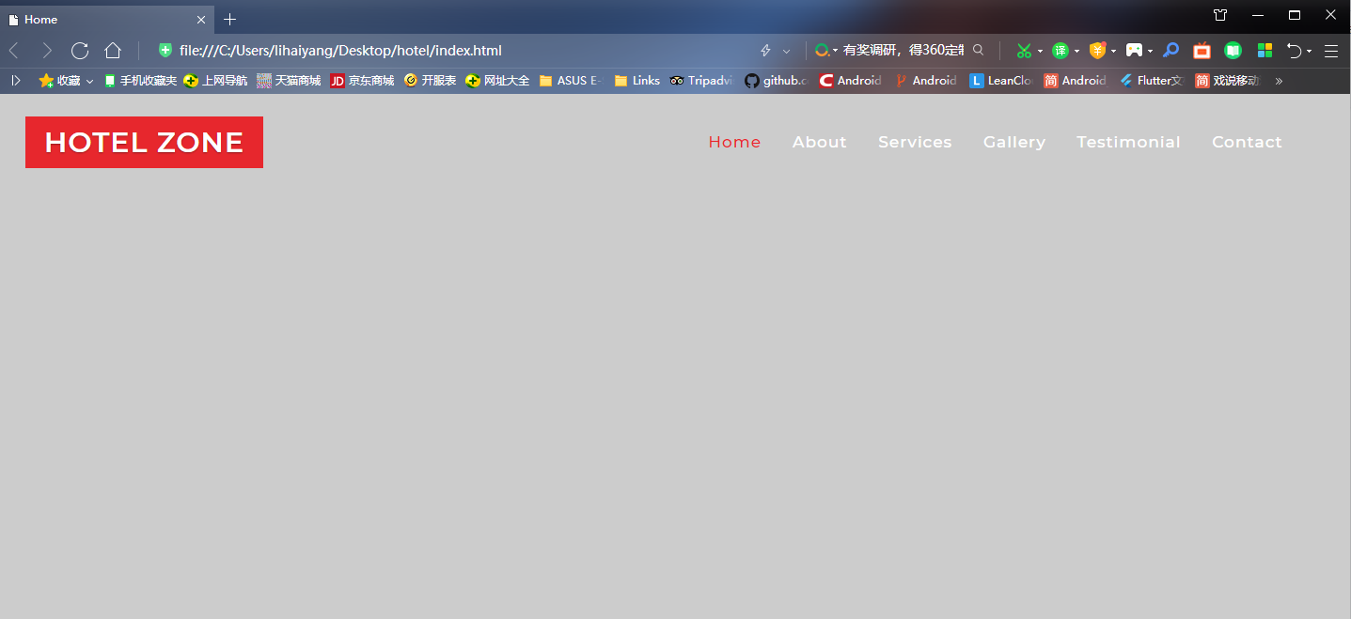

aria-controls：该属性定义了元素间不能通过文档结构决定的关联关系。

aria-expanded：表示展开状态。默认为undefined, 表示当前展开状态未知。其它可选值：true表示元素是展开的；false表示元素不是展开的。

aria-label 允许我们指定一个用作可访问标签的字符串。这将替换任何其他原生标记机制，例如 label 元素，如果 button 同时具有文本内容和 aria-label，将仅使用 aria-label 值。

### 任务2.2 slider轮播图

#### 任务描述

本任务主要是有下面2个内容：

（1）顶部home模块slider轮播图

（2）Bootstrop中的data-属性的学习。

#### 任务实施

在index.html的<body>标签中<header>标签的下面添加如下代码:

<div class="slider">

            <div class="callbacks_container">

                <ul class="rslides callbacks callbacks1" id="slider4">

                    <li>

                        <div class="slider-img1">

                            <div class="dot">

                                <div class="container">

                                    <div class="slider_banner_info_w3ls">

                                        <h1 class="text-uppercase mb-3">Enjoy the greatest pleasure in our hotel </h1>

                                        <p>Etiam vitae augue odio. Ut laoreet ipsum vel ultrices viverra. Donec nisl dolor, mollis vel libero id,

                                                tempor cursus lectus. Vestibulum eu ligula et pharetra efficitur. Maecenas eleifend.</p>

                                        <a href="single.html" class="read" data-toggle="modal" data-target="#exampleModalCenter" role="button">Read more </a>

                                    </div>

                                </div>

                            </div>

                        </div>

                    </li>

                    <li>

                        <div class="slider-img2">

                            <div class="dot">

                                <div class="container">

                                    <div class="slider_banner_info_w3ls">

                                        <h4 class="text-uppercase mb-3">Enjoy the food and rooms in our hotel</h4>

                                        <p>Etiam vitae augue odio. Ut laoreet ipsum vel ultrices viverra. Donec nisl dolor, mollis vel libero id,

                                                tempor cursus lectus. Vestibulum eu ligula et pharetra efficitur. Maecenas eleifend.</p>

                                        <a href="#" class="read" data-toggle="modal" data-target="#exampleModalCenter" role="button">Read more </a>

                                    </div>

                                </div>

                            </div>

                        </div>

                    </li>

                    <li>

                        <div class="slider-img3">

                            <div class="dot">

                                <div class="container">

                                    <div class="slider_banner_info_w3ls">

                                        <h4 class="text-uppercase mb-3">Enjoy the best services in our hotel</h4>

                                        <p>Etiam vitae augue odio. Ut laoreet ipsum vel ultrices viverra. Donec nisl dolor, mollis vel libero id,

                                                tempor cursus lectus. Vestibulum eu ligula et pharetra efficitur. Maecenas eleifend.</p>

                                        <a href="#" class="read" data-toggle="modal" data-target="#exampleModalCenter" role="button">Read more </a>

                                    </div>

                                </div>

                            </div>

                        </div>

                    </li>

                    <li>

                        <div class="slider-img4">

                            <div class="dot">

                                <div class="container">

                                    <div class="slider_banner_info_w3ls">

                                            <h4 class="text-uppercase mb-3">Enjoy the food and rooms in our hotel</h4>

                                        <p>Etiam vitae augue odio. Ut laoreet ipsum vel ultrices viverra. Donec nisl dolor, mollis vel libero id,

                                                tempor cursus lectus. Vestibulum eu ligula et pharetra efficitur. Maecenas eleifend.</p>

                                        <a href="#" class="read" data-toggle="modal" data-target="#exampleModalCenter" role="button">Read more </a>

                                        </div>

                                    </div>

                                </div>

                            </div>

                        </div>

                    </li>

                    <div class="clearfix"></div>

                </ul>

        </div>

然后在CSS文件夹中的style.csswen文件中添加样式代码:

#slider2,

#slider3 {

box-shadow: none;

-moz-box-shadow: none;

-webkit-box-shadow: none;

margin: 0 auto;

}

.rslides_tabs li:first-child {

margin-left: 0;

}

.rslides_tabs .rslides_here a {

background: rgba(255, 255, 255, .1);

color: #fff;

font-weight: bold;

}

.events {

list-style: none;

}

.callbacks_container {

position: relative;

float: left;

width: 100%;

}

.callbacks {

position: relative;

list-style: none;

overflow: hidden;

width: 100%;

padding: 0;

margin: 0;

}

.callbacks li {

position: absolute;

width: 100%;

}

.callbacks img {

position: relative;

z-index: 1;

height: auto;

border: 0;

}

.callbacks .caption {

display: block;

position: absolute;

z-index: 2;

font-size: 20px;

text-shadow: none;

color: #fff;

left: 0;

right: 0;

padding: 10px 20px;

margin: 0;

max-width: none;

top: 10%;

text-align: center;

}

.callbacks_nav {

position: absolute;

-webkit-tap-highlight-color: rgba(0, 0, 0, 0);

bottom: 45%;

left: 0;

z-index: 3;

text-indent: -9999px;

overflow: hidden;

text-decoration: none;

width: 32px;

height: 32px;

}

.callbacks_nav:hover {

opacity: 0.5;

}

.callbacks_nav.next {

left: auto;

left: 51%;

}

.callbacks_nav.prev {

background: transparent url(../images/left11.png) no-repeat;

left: 6%;

}

.callbacks_nav.next {

background: transparent url(../images/right11.png) no-repeat;

left: 92%;

}

#slider3-pager a {

display: inline-block;

}

#slider3-pager span {

float: left;

}

#slider3-pager span {

width: 100px;

height: 15px;

background: #fff;

display: inline-block;

border-radius: 30em;

opacity: 0.6;

}

#slider3-pager .rslides_here a {

background: #FFF;

border-radius: 30em;

opacity: 1;

}

#slider3-pager a {

padding: 0;

}

#slider3-pager li {

display: inline-block;

}

.rslides {

position: relative;

list-style: none;

overflow: hidden;

width: 100%;

padding: 0;

}

.rslides li {

-webkit-backface-visibility: hidden;

position: absolute;

display: none;

width: 100%;

left: 0;

top: 0;

}

.rslides li {

position: relative;

display: block;

float: left;

}

.rslides img {

height: auto;

border: 0;

}

.callbacks_tabs {

list-style: none;

position: absolute;

bottom: 21%;

left: 68.5%;

padding: 0;

margin: 0;

z-index: 990;

display: block;

text-align: center;

}

.slider-top span {

font-weight: 600;

}

.callbacks_tabs li {

display: inline-block;

margin: 0 5px;

}

.animated {

z-index: 99;

}

/*----*/

.callbacks_tabs{

list-style: none;

position: absolute;

top: 93%;

left: 47%;

padding: 0;

margin: 0;

display: block;

z-index: 99;

}

.callbacks_tabs a:after {

content: "\f111";

font-size: 0;

font-family: FontAwesome;

visibility: visible;

display: block;

height: 15px;

width: 15px;

display: inline-block;

background: #ffffff;

border: 2px solid #ffffff;

border-radius: 50%;

-webkit-border-radius: 50%;

-o-border-radius: 50%;

-moz-border-radius: 50%;

-ms-border-radius: 50%;

}

.callbacks_here a:after {

background: #4dd0e1;

border: 2px solid #ffffff;

}

/*----*/

.slider_banner_info_w3ls {

padding-top: 24%;

width: 75%;

}

.slider_banner_info_w3ls h4,.slider_banner_info_w3ls h1,.slider_banner_info_w3ls h2 {

font-size: 3em;

line-height: 1.5em;

color: #fff;

letter-spacing: 4px;

text-shadow: 0 1px 2px rgba(0, 0, 0, 0.37);

font-family: 'Montserrat', sans-serif;

font-weight: 700;

}

.slider_banner_info_w3ls a.read {

color: #fff;

font-size: 15px;

text-transform: capitalize;

letter-spacing: 2px;

border: 1px solid #e7272d;

padding: 13px 20px;

background: #e7272d;

}

.slider_banner_info_w3ls a.read:hover {

background: #2dde98;

border: 1px solid #2dde98;

}

.dot {

position: absolute;

top: 0;

left: 0;

width: 100%;

height: 100%;

background: url(../images/dott.png)repeat 0px 0px;

background-size: 2px;

-webkit-background-size: 2px;

-moz-background-size: 2px;

-o-background-size: 2px;

-ms-background-size: 2px;

}

.slider-img1 {

background: url(../images/ban7.jpg) no-repeat 0px 0px;

}

.slider-img2 {

background: url(../images/ban4.jpg) no-repeat 0px 0px;

}

.slider-img3 {

background: url(../images/ban6.jpg) no-repeat 0px 0px;

}

.slider-img4 {

background: url(../images/ban2.jpg) no-repeat 0px 0px;

}

.slider-img1,.slider-img2,.slider-img3,.slider-img4 {

background-size: cover;

-webkit-background-size: cover;

-o-background-size: cover;

-moz-background-size: cover;

-ms-background-size: cover;

min-height: 770px;

}

.banner{

background: url(../images/bann2.jpg) no-repeat 0px 0px;

background-size: cover;

-webkit-background-size: cover;

-o-background-size: cover;

-moz-background-size: cover;

-ms-background-size: cover;

min-height: 300px;

}

.callbacks_tabs a{

visibility: hidden;

}

.callbacks_tabs a:after {

content: "\f111";

font-size: 0;

font-family: FontAwesome;

visibility: visible;

display: block;

height: 15px;

width: 15px;

display: inline-block;

background: #ffffff;

border: 2px solid #ffffff;

border-radius: 50%;

-webkit-border-radius: 50%;

-o-border-radius: 50%;

-moz-border-radius: 50%;

-ms-border-radius: 50%;

}

.callbacks_here a:after{

background: #4dd0e1;

border: 2px solid #ffffff;

}

a.view i {

margin-right: 15px;

font-size: 45px;

vertical-align: middle;

}

a.view {

color: #fff;

font-size: 16px;

letter-spacing: 2px;

display: inline-block;

-webkit-transition: all 0.5s;

-moz-transition: all 0.5s;

-ms-transition: all 0.5s;

-o-transition: all 0.5s;

transition: all 0.5s;

}

.slider_banner_info_w3ls p {

font-size: 15px;

color: #fff;

line-height: 28px;

width: 100%;

letter-spacing: 1px;

margin-bottom: 2em;

}

实现的效果如下图:

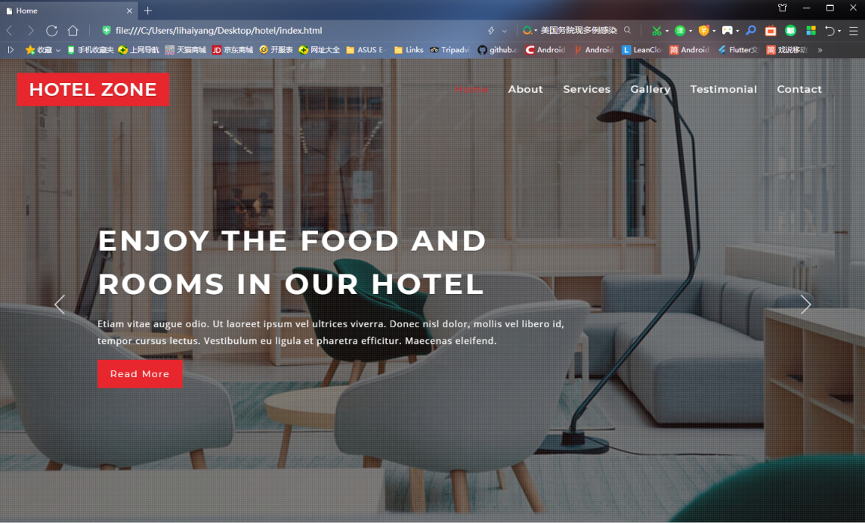

使用Bootstrop的data-属性是为这些元素都绑定上事件，终止了链接默认行为。

data-toggle指以什么事件触发，其中值为modal表示该元素的内容以模态框的形式展示，值为collapse 用于指定一个折叠元素，点击按钮后会在隐藏与显示之间切换。

data-target指事件的目标。

role表示这个元素所扮演的角色，这里button值代表当前元素的作用是一个按钮。

一起使用就是代表data-target所指的元素以data-toggle指定的形式显示，并且被当成一个按钮。

## 单元三about模块

### 学习目标

本章节我们主要学习CSS样式的优先级。

### 任务实施

在index.html的<body>标签的slider模块下面添加如下代码:

<div class="welcome py-5" id="about">

            <div class="container py-md-3">

                <div class="row">

                <div class="col-lg-6 welcome-w3lright">

                    <div class="video-grid-single-page-agileits">

                     <img src="images/w1.png" alt="" class="img-responsive img-fluid" />

                    </div>

                </div>

                <div class="col-lg-6 welcome_left">

                    <h3 class="agileits-title">Welcome To Our Hotel</h3>

                    <h4>Donec in nisi non ipsum luctus interdi est. Cras ipsum augue, facilisis non estut, bibendum finibus.</h4>

                    <p>Phasellus sed semper dolor, sed sodales erat. Donec at mi nunc. Suspendisse dictum lorem nec velit scelerisque, ac egestas sem tempor. Integer at facilisis enim. Vestibulum tristique consequat finibus. Donec ut elementum lorem, id dignissim neque. Curabitur commodo, odio sit amet vestibulum pretium, urna quam tincidunt elit, a tempus ex urna sit amet tortor.</p>

                </div>

                    </div>

                <div class="clearfix"> </div>

            </div>

        </div>

然后再CSS文件夹的style.css文件中添加about模块的样式代码:

.welcome_left p {

    font-size: 15px;

    color: #666;

    line-height: 2em;

    letter-spacing: 1px;

}

h3.agileits-title{

    color: #333;

    font-size: 2.5em;

    font-weight: 700;

    margin-bottom: .7em;

    margin-top: .4em;

    line-height: 0.9em;

}

.w3ls-title h3.agileits-title {

    display: inline-block;

}

.w3ls-title {

    text-align: center;

}

.welcome_left h4 {

    color: #333;

    font-size: 1.4em;

    text-transform: capitalize;

    border-left: 3px solid #e7272d;

    padding-left: 1em;

    margin: 0 0 1em;

    line-height: 1.6em;

    letter-spacing: 1px;

}

实现的效果如下图:

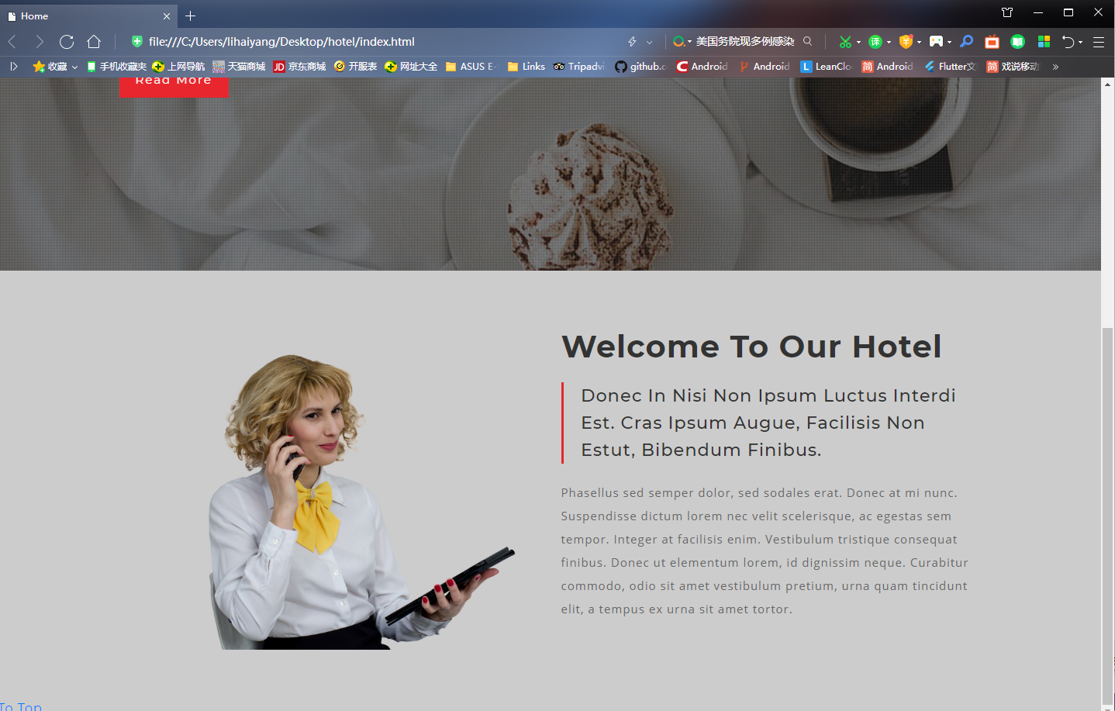

内部样式：当单个文档需要特殊的样式时，就应该使用内部样式，我们可以在文档头部<head>标签中使用 <style> 标签定义内部样式。

内联样式：当样式仅需要在一个元素上应用一次时，可以使用内联样式，我们需要在相关的标签内使用样式（style）属性，但是由于要将表现和内容混杂在一起，内联样式会损失掉样式表的许多优势，需要我们谨慎使用。

外部样式：内部样式和外部样式本质上没有什么区别，但是内部样式只供本页面使用，而外部样式可以通过链接样式表的方式，可供多个页面使用，而且方便管理。外部样式如果链接到多个页面，浏览器只需加载一次，而且页面相同地方出错，只需修改外部样式，且只需修改一次；如果以内部样式的方式写到多个页面中，那每打开一个页面浏览器就要加载一次，占用流量，页面相

同地方出错，需一个一个页面修改，工作量大，比较烦琐，容易出错。外部样式表里还可以链接其它外部样式表。

三者的优先级为：内联样式>内部样式>外联样式。

而内部样式之中又使用权重来区分样式的优先级。

第一等：代表内联样式，如: style=“”，权值为1000。

第二等：代表ID选择器，如：#content，权值为100。

第三等：代表类，伪类和属性选择器，如.content，权值为10。

第四等：代表类型选择器和伪元素选择器，如div p，权值为1。

官方表述的CSS样式优先级如下：

通用选择器（*） < 元素(类型)选择器 < 类选择器 < 属性选择器 < 伪类 < ID 选择器 < 内联样式

！important可以用来修改权重，使用!important的css定义是拥有最高的优先级的，但是使用!important会扰乱原本层叠和权重产生正常的作用顺序，使后期维护带来麻烦。

在同一个元素中使用不同的方式来定义样式，会根据优先级的先后和权重的大小来应用对应的样式。

## 单元四services模块

### 学习目标

本单元我们学习的目标有2个:

1. CSS中class属性有多值的使用
2. CSS复合选择器的使用

### 任务4.1 Services模块的Services部分

#### 任务描述

本任务主要是创建本项目的服务描述部分的内容

#### 任务实施

在index.html文件的<body>标签中的about模块下面添加如下代码:

<div class="services py-5" id="services">

            <div class="container py-md-3">

            <div class="w3-head-all mb-3 w3-head-col">

                     <h3>Our Services</h3>

                   </div>

                <div class="row w3-services-grids mt-md-5 mt-3">

                    <div class="col-md-4 w3l-services-grid">

                        <div class="w3ls-services-img">

                            <i class="fas fa-home"></i>

                        </div>

                        <div class="agileits-services-info">

                            <h4 class="my-sm-3 my-2">Largest Hotel</h4>

                            <p>Donec non nibh in dui sagittis finibus. Duis suscipit, arcu vel rhoncus molestie, ipsum velit mattis nibh, id congue

                                lacus lorem a elit. </p>

                        </div>

                    </div>

                    <div class="col-md-4 w3l-services-grid mt-sm-5 mt-3">

                        <div class="w3ls-services-img">

                            <i class="fas fa-globe"></i>

                        </div>

                        <div class="agileits-services-info">

                            <h4 class="my-sm-3 my-2">Larges Destinations</h4>

                            <p>Donec non nibh in dui sagittis finibus. Duis suscipit, arcu vel rhoncus molestie, ipsum velit mattis nibh, id congue

                                lacus lorem a elit. </p>

                        </div>

                    </div>

                    <div class="col-md-4 w3l-services-grid mt-sm-5 mt-3">

                        <div class="w3ls-services-img mt-md-5 ">

                            <i class="fas fa-utensils"></i>

                        </div>

                        <div class="agileits-services-info">

                            <h4 class="my-sm-3 my-2">Tasty Food</h4>

                            <p>Donec non nibh in dui sagittis finibus. Duis suscipit, arcu vel rhoncus molestie, ipsum velit mattis nibh, id congue

                                lacus lorem a elit. </p>

                        </div>

                    </div>

                </div>

                <div class="row w3-services-grids">

                    <div class="col-md-4 w3l-services-grid mt-md-0 mt-sm-5 mt-3">

                        <div class="w3ls-services-img">

                            <i class="fas fa-bed"></i>

                        </div>

                        <div class="agileits-services-info">

                            <h4 class="my-sm-3 my-2">Modern rooms</h4>

                            <p>Donec non nibh in dui sagittis finibus. Duis suscipit, arcu vel rhoncus molestie, ipsum velit mattis nibh, id congue

                                lacus lorem a elit. </p>

                        </div>

                    </div>

                    <div class="col-md-4 w3l-services-grid mt-sm-5 mt-3">

                        <div class="w3ls-services-img">

                            <i class="fas fa-users"></i>

                        </div>

                        <div class="agileits-services-info">

                            <h4 class="my-sm-3 my-2">100% satisfied customers</h4>

                            <p>Donec non nibh in dui sagittis finibus. Duis suscipit, arcu vel rhoncus molestie, ipsum velit mattis nibh, id congue

                                lacus lorem a elit. </p>

                        </div>

                    </div>

                    <div class="col-md-4 w3l-services-grid mt-sm-5 mt-3">

                        <div class="w3ls-services-img mt-md-5">

                            <i class="fas fa-phone"></i>

                        </div>

                        <div class="agileits-services-info">

                            <h4 class="my-sm-3 my-2">24x7 Customer Support</h4>

                            <p>Donec non nibh in dui sagittis finibus. Duis suscipit, arcu vel rhoncus molestie, ipsum velit mattis nibh, id congue

                                lacus lorem a elit. </p>

                        </div>

                    </div>

                </div>

            </div>

        </div>

然后在css文件夹下的style.css文件中添加如下代码:

.modal img {    width: 100%;

}

.out-info p {

    font-size: 14px;

    color: #000;

    padding: 16px;

    line-height: 27px;

}

h4.modal-title{

   font-size: 32px;

    color:#d85f57;

    letter-spacing: 2px;

    text-align: center;}

.w3-head-all h3 {

    font-size: 3em;

    color: #262c38;

    letter-spacing: 1px;

    margin-bottom: 1em;

    font-weight: 600;

    text-align: center;

    text-transform: uppercase;

}

.w3-head-col h3 {

    color: #fff;

}

.services{

    background: url(../images/ser5.jpg) no-repeat 0px 0px;

    background-size: cover;

}

.w3ls-services-img i {

    color: #fff;

    font-size: 40px;

    -webkit-transition: 0.5s all;

    -o-transition: 0.5s all;

    -moz-transition: 0.5s all;

    -ms-transition: 0.5s all;

    transition: 0.5s all;

}

.w3l-services-grid:hover div.w3ls-services-img i {

    color: #2ec8a6;

    -webkit-transition: 0.5s all;

    -o-transition: 0.5s all;

    -moz-transition: 0.5s all;

    -ms-transition: 0.5s all;

    transition: 0.5s all;

}

.agileits-services-info h4 {

    color: #e7272d;

    font-size: 24px;

    letter-spacing: 1px;

    font-weight: 600;

}

.agileits-services-info p {

    color: #fff;

}

实现的效果如下图：

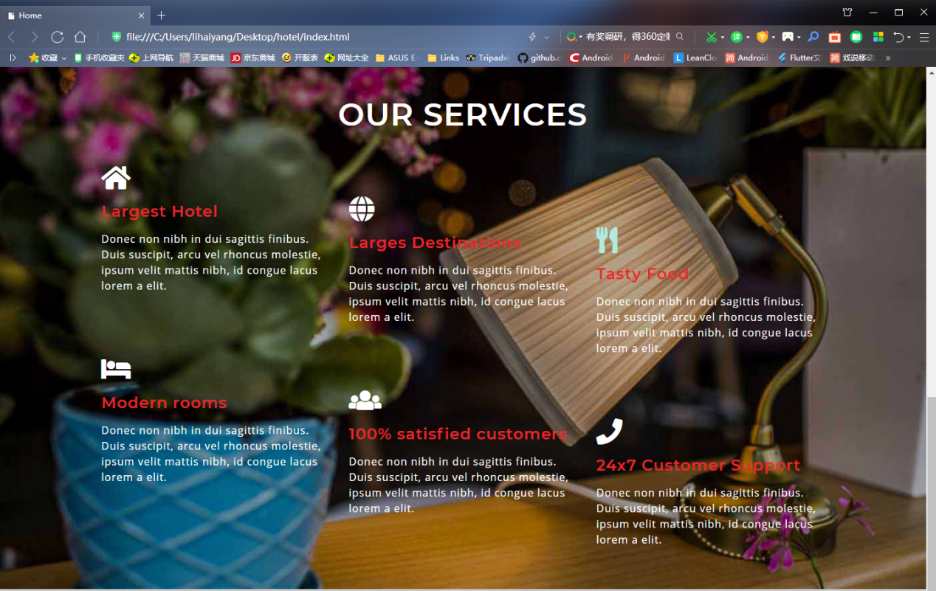

CSS中类选择器用点号表示，实际项目中一个div元素为了能被多个样式表匹配到（样式复用），通常div的class中由好几段组成，如<div class="user login">能被.user和.login两个选择器选中。如果这两个选择器中有相同的属性值，则该属性值先被为.user中的值，再被改为.login中的值，即重复的属性以最后一个选择器中的属性值为准。

如果匹配的类选择器中间没有空格，如.user.login，则表示class中必须同时含有user和login元素，才能使用对应样式效果。

### 任务4.2 Services模块的team部分

#### 任务描述

本任务主要是创建本项目的我们的团队部分的内容

#### 任务实施

在index.html文件的<body>标签中的Services部分下面添加如下代码:

<section class="team py-5" id="team">

            <div class="container py-md-3">

                <div class="w3-head-all mb-3">

                         <h3>Our Team</h3>

                       </div>

                <div class="row text-center">

                    <div class=" col-md-3 col-sm-6 col-6 mb-md-0 mb-5 profile">

                        <div class="img-box">

                            <img src="images/tm1.jpg" alt="" class="img-fluid">

                            <ul class="text-center">

                            <li><a href="#"><span class="fab fa-facebook-f"></span></a></li>

                                <li><a href="#"><span class="fab fa-twitter"></span></a></li>

                                <li><a href="#"><span class="fa fa-rss"></span></a></li>

                            </ul>

                        </div>

                            <h4 class="mt-3">Eliza</h4>

                            <p class="mt-2">General manager</p>

                    </div>

                    <div class="col-md-3 col-sm-6 col-6 mb-md-0 mb-5  profile">

                        <div class="img-box">

                            <img src="images/tm2.jpg" alt="" class="img-fluid">

                            <ul class="text-center">

                               <li><a href="#"><span class="fab fa-facebook-f"></span></a></li>

                               <li><a href="#"><span class="fab fa-twitter"></span></a></li>

                               <li><a href="#"><span class="fa fa-rss"></span></a></li>

                            </ul>

                        </div>

                            <h4 class="mt-3">Charles</h4>

                            <p class="mt-2">General Incharge</p>

                    </div>

                    <div class="col-md-3 col-sm-6 col-6 profile">

                        <div class="img-box">

                            <img src="images/tm3.jpg" alt="" class="img-fluid">

                            <ul class="text-center">

                               <li><a href="#"><span class="fab fa-facebook-f"></span></a></li>

                               <li><a href="#"><span class="fab fa-twitter"></span></a></li>

                               <li><a href="#"><span class="fa fa-rss"></span></a></li>

                            </ul>

                        </div>

                            <h4 class="mt-3">Johnson</h4>

                            <p class="mt-2">General manager</p>

                    </div>

                    <div class="col-md-3 col-sm-6 col-6 profile">

                        <div class="img-box">

                            <img src="images/tm4.jpg" alt="" class="img-fluid">

                            <ul class="text-center">

                               <li><a href="#"><span class="fab fa-facebook-f"></span></a></li>

                               <li><a href="#"><span class="fab fa-twitter"></span></a></li>

                               <li><a href="#"><span class="fa fa-rss"></span></a></li>

                            </ul>

                        </div>

                            <h4 class="mt-3">Michael</h4>

                            <p class="mt-2">General Incharge</p>

                    </div>

                </div>

            </div>

        </section>

然后在css文件夹下的style.css文件中添加如下代码:

h1.heading,h2.heading,h3.heading {

    font-size: 40px;

    color: #333;

    font-weight: 300;

    position: relative;

}

.heading {

    position: relative;

}

h4.position {

    position: absolute;

    top: 40%;

    left: 15%;

    font-size: 80px;

    color: #ccc;

    opacity: .5;

    z-index: 1;

    font-weight: 900;

}

h4.position.cont {

    left: 6%;

}

h1.heading span,h2.heading span,h3.heading span{

    font-weight: 600;

}

h1.heading:after,h3.heading:after {

    position: absolute;

    content: "";

    width: 60px;

    height: 3px;

    background: #333;

    left: 0%;

    bottom: 0%;

}

h2.heading:after {

    position: absolute;

    content: "";

    width: 60px;

    height: 3px;

    background: #333;

    left: 0%;

    bottom: 30%;

}

.profile h4 {

    font-weight: 600;

    font-size: 20px;

    color: #222;

    letter-spacing: 1px;

}

.profile p{

    font-size: 15px;

    letter-spacing: 2px;

    color: #343434;

    text-transform: capitalize;

}

.profile .img-box{

    opacity: 1;

    display: block;

    position: relative;

}

.profile .img-box:after{

    content:"";

    opacity: 0;

    background-color: rgba(0, 0, 0, 0.75);

    position: absolute;

    right: 0;

    left: 0;

    top: 0;

    bottom: 0;

}

.img-box ul{

    position: absolute;

    z-index: 2;

    bottom: 50px;

    text-align: center;

    width: 100%;

    padding-left: 0px;

    height: 0px;

    margin:0px;

    opacity: 0;

}

.profile .img-box:after, .img-box ul, .img-box ul li{

    -webkit-transition: all 0.5s ease-in-out 0s;

    -moz-transition: all 0.5s ease-in-out 0s;

    transition: all 0.5s ease-in-out 0s;

}

.img-box ul li a:hover{

    background: transparent;

}

.img-box ul li {

    display: inline-block;

}

.img-box ul li a{

    border: 1px solid #000;

    width: 35px;

    height: 35px;

    font-size: 12px;

    display: block;

    margin: 0 3px;

    line-height: 35px;

    border: 1px solid #fff;

}

.img-box a span.fab,.img-box a span.fa{

    color: #fff;

}

.img-box:hover:after{

    opacity: 1;

}

.img-box:hover ul {

    opacity: 1;

    margin-bottom: 15px;

}

.img-box ul a{

    -webkit-transition: all 0.3s ease-in-out 0s;

    -moz-transition: all 0.3s ease-in-out 0s;

    transition: all 0.3s ease-in-out 0s;

}

.img-box a:hover li {

    border-color: #fff;

    color: #fff;

}

.img-box img {

    width: 100%;

}

实现的效果如下图：

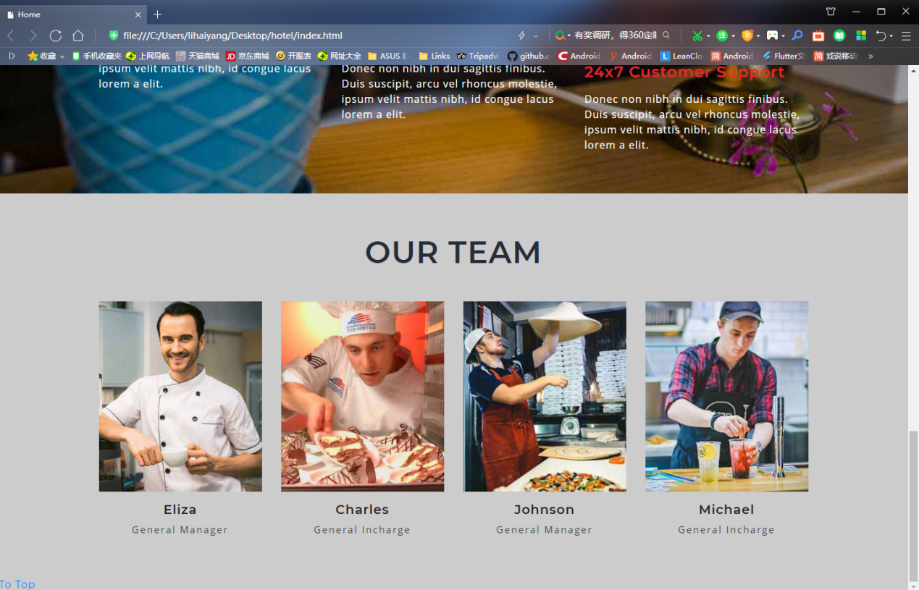

复合选择器是由两个或多个基础选择器，通过不同的方式组合而成的,目的是为了可以选择更准确更精细的目标元素标签。

交集选择器由两个选择器构成，其中第一个为标签选择器，第二个为class选择器，两个选择器之间不能有空格，代表的是并且的意思，需要同时符合是两个选择器。用的相对来说比较少，不太建议使用(例如：p.one 选择的是： 类名为 .one 的 段落标签)。

并集选择器是各个选择器通过逗号连接而成的，代表的是和的意思，即用逗号隔开的所有选择器都会执行后面的样式。任何形式的选择器（包括标签选择器、class类选择器 、id选择器等），都可以作为并集选择器的一部分。如果某些选择器定义的样式完全相同，或部分相同，就可以利用并集选择器为它们定义相同的CSS样式。

后代选择器又称为包含选择器，用来选择元素或元素组的后代，其写法就是把外层标签写在前面，内层标签写在后面，中间用空格分隔。当标签发生嵌套时，内层标签就成为外层标签的后代，代表的是所有符合子元素的选择器都会执行这个样式。

子元素选择器只能选择作为某元素子元素的元素。其写法就是把父级标签写在前面，子级标签写在后面，中间跟一个“ > ”进行连接，符号左右两侧各保留一个空格，代表的是当前元素的子元素会执行这个样式，而不是代表其所有子级标签都会执行这个样式。

伪类选择器用于向某些选择器添加特殊的效果，比如给链接添加特殊效果，伪类用 2个点就是冒号。（例如：:link）

## 单元五 gallery模块

### 学习目标

本章节我们主要完成学习目标：

1. CSS的动画效果的使用
2. CSS中transition过度动画的使用
3. CSS中的标签显示模式

### 任务5.1 gallery模块的长廊

#### 任务描述

本任务主要是创建本项目的产品预览

#### 任务实施

在index.html文件的<body>标签中的team模块下面添加如下代码:

<div class="banner-bottom py-5" id="gallery">

        <div class="container py-md-3">

            <div class="w3-head-all mb-3">

                <h3>Our Gallery</h3>

            </div>

            <div class="row inner-sec">

                <div class="col-lg-4 col-md-6 col-sm-6 col-xs-6 proj_gallery_grid" data-aos="zoom-in">

                    <div class="section_1_gallery_grid">

                        <a title="Donec sapien massa, placerat ac sodales ac, feugiat quis est." href="images/g1.jpg"

                            class="img-fluid">

                            <div class="section_1_gallery_grid1">

                                <img src="images/g1.jpg" alt=" " class="img-fluid" />

                                <div class="proj_gallery_grid1_pos">

                                    <h3>Hotel zone</h3>

                                    <p>Add some text</p>

                                </div>

                            </div>

                        </a>

                    </div>

                    <div class="section_1_gallery_grid" data-aos="zoom-in">

                        <a title="Donec sapien massa, placerat ac sodales ac, feugiat quis est." href="images/g2.jpg"

                            class="img-fluid">

                            <div class="section_1_gallery_grid1">

                                <img src="images/g2.jpg" alt=" " class="img-fluid" />

                                <div class="proj_gallery_grid1_pos">

                                    <h3>Hotel zone</h3>

                                    <p>Add some text</p>

                                </div>

                            </div>

                        </a>

                    </div>

                </div>

                <div class="col-lg-4 col-md-6 col-sm-6 col-xs-6 proj_gallery_grid" data-aos="zoom-in">

                    <div class="section_1_gallery_grid">

                        <a title="Donec sapien massa, placerat ac sodales ac, feugiat quis est." href="images/g3.jpg"

                            class="img-fluid">

                            <div class="section_1_gallery_grid1">

                                <img src="images/g3.jpg" alt=" " class="img-fluid" />

                                <div class="proj_gallery_grid1_pos">

                                    <h3>Hotel zone</h3>

                                    <p>Add some text</p>

                                </div>

                            </div>

                        </a>

                    </div>

                    <div class="section_1_gallery_grid" data-aos="zoom-in">

                        <a title="Donec sapien massa, placerat ac sodales ac, feugiat quis est." href="images/g4.jpg"

                            class="img-fluid">

                            <div class="section_1_gallery_grid1">

                                <img src="images/g4.jpg" alt=" " class="img-fluid" />

                                <div class="proj_gallery_grid1_pos">

                                    <h3>Hotel zone</h3>

                                    <p>Add some text</p>

                                </div>

                            </div>

                        </a>

                    </div>

                </div>

                <div class="col-lg-4 col-md-12 col-sm-12 col-xs-12 proj_gallery_grid" data-aos="zoom-in">

                    <div class="row">

                        <div class="col-lg-12 col-md-6 col-sm-6 pr-lg-3 pr-2 section_1_gallery_grid">

                            <a title="Donec sapien massa, placerat ac sodales ac, feugiat quis est."

                                href="images/g5.jpg" class="img-fluid">

                                <div class="section_1_gallery_grid1">

                                    <img src="images/g5.jpg" alt=" " class="img-fluid">

                                    <div class="proj_gallery_grid1_pos">

                                        <h3>Hotel zone</h3>

                                        <p>Add some text</p>

                                    </div>

                                </div>

                            </a>

                        </div>

                        <div class="col-lg-12 col-md-6 col-sm-6 pl-lg-3 pl-2 section_1_gallery_grid" data-aos="zoom-in">

                            <a title="Donec sapien massa, placerat ac sodales ac, feugiat quis est."

                                href="images/g6.jpg" class="img-fluid">

                                <div class="section_1_gallery_grid1">

                                    <img src="images/g6.jpg" alt=" " class="img-fluid">

                                    <div class="proj_gallery_grid1_pos">

                                        <h3>Hotel zone</h3>

                                        <p>Add some text</p>

                                    </div>

                                </div>

                            </a>

                        </div>

                    </div>

                </div>

            </div>

        </div>

    </div>

然后在css文件夹下的style.css文件中添加如下代码:

.section_1_gallery_grid1 {

    position: relative;

    background: #edf3f3;

    padding: 6px;

}

.proj_gallery_grid1_pos {

    background: #e7272dad;

    bottom: 129px;

    left: 30px;

    opacity: 0;

    padding: 1em;

    position: absolute;

    right: 30px;

    text-align: center;

    visibility: hidden;

    -webkit-transform: scaleX(-1);

    transform: scaleX(-1);

    -moz-transform: scaleX(-1);

    -o-transform: scaleX(-1);

    -ms-transform: scaleX(-1);

    -webkit-transition: all 0.8s ease;

    transition: all 0.8s ease;

}

.proj_gallery_grid1_pos h3 {

    font-size: 1.3em;

    letter-spacing: 2px;

    font-weight: 600;

    position: relative;

    color: #fff;

    text-shadow: 0 1px 2px rgba(0, 0, 0, 0.37);

}

.proj_gallery_grid1_pos p {

    color: #fff;

    letter-spacing: 1px;

    font-size: 14px;

}

.section_1_gallery_grid:hover .proj_gallery_grid1_pos {

    opacity: 1;

    visibility: visible;

    -webkit-transform: scaleX(1);

    transform: scaleX(1);

    -moz-transform: scaleX(1);

    -o-transform: scaleX(1);

    -ms-transform: scaleX(1);

}

p.quia {

    font-size: 1.2em;

    color: #140b05;

    font-weight: 600;

    text-align: center;

    letter-spacing: 2px;

    text-transform: uppercase;

}

.proj_gallery_grid img {

    width: 100%;

}

.proj_gallery_grid {

    padding: 0 10px;

}

实现的效果如下图：

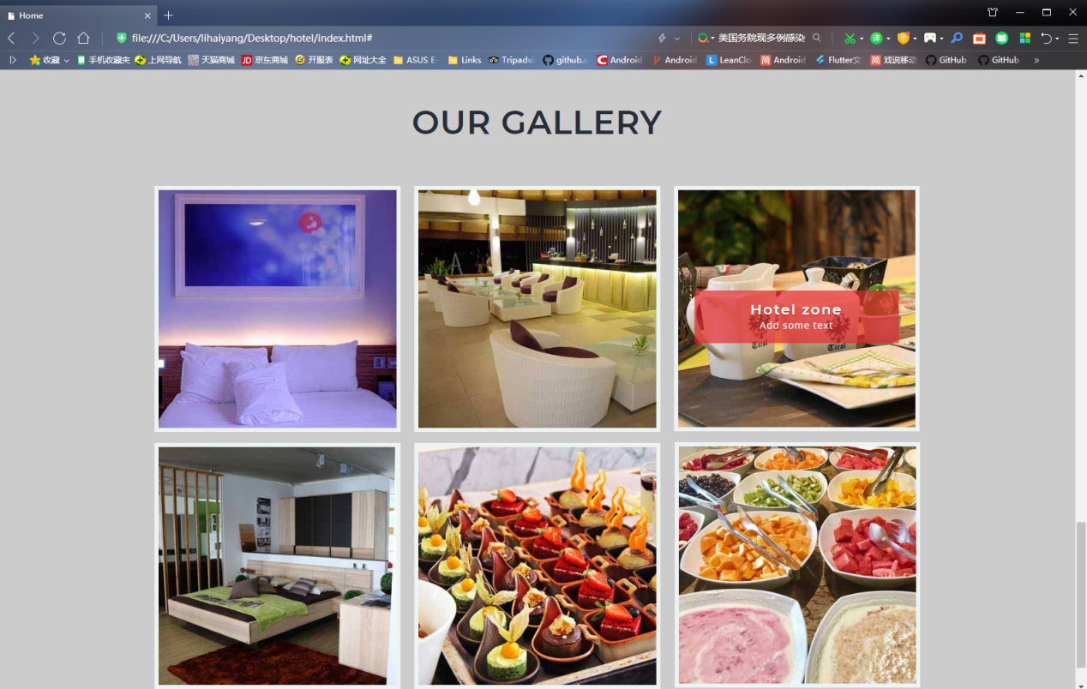

CSS中的data-aos属性是用来使用动画效果的，动画效果包括以下几种：

淡入淡出动画：fade-up、fade-down、fade-left、fade-right、fade-up-right、fade-up-left、fade-down-right、fade-down-left

翻转动画：flip-up、flip-down、flip-left、flip-right

滑动动画：slide-up、slide-down、slide-left、slide-right

缩放动画：zoom-in、zoom-in-up、zoom-in-down、zoom-in-left、zoom-in-right、zoom-out、zoom-out-up、zoom-out-down、zoom-out-left、zoom-out-right

### 任务5.2 gallery模块中的数据统计

#### 任务描述

本任务主要是创建本项目的数据统计部分

#### 任务实施

在index.html文件的<body>标签中的gallery模块下面添加如下代码:

<section class="odometer1">

        <div class="layer py-5">

            <div class="container py-md-3">

                <div class="w3-head-all mb-3 w3-head-col">

                     <h3>Company Stats</h3>

                   </div>

                <div class="row w3layouts_statistics_grid_right">

                    <div class="col-sm-3 col-6 text-center w3_stats_grid">

                        <h3 id="w3l_stats1" class="odometer">0</h3>

                        <p class="mt-2">Branches</p>

                    </div>

                    <div class="col-sm-3 col-6 text-center w3_stats_grid">

                        <h3 id="w3l_stats2" class="odometer">0</h3>

                        <p class="mt-2">Clients</p>

                    </div>

                    <div class="col-sm-3 col-6 mt-sm-0 mt-4 text-center w3_stats_grid">

                        <h3 id="w3l_stats3" class="odometer">0</h3>

                        <p class="mt-2">Team</p>

                    </div>

                    <div class="col-sm-3 col-6 mt-sm-0 mt-4 text-center w3_stats_grid">

                        <h3 id="w3l_stats4" class="odometer">0</h3>

                        <p class="mt-2">Reviews</p>

                    </div>

                </div>

            </div>

        </div>

    </section>

然后在css文件夹下的style.css文件中添加如下代码:

.odometer1 {

    background: url(../images/stat1.jpg) no-repeat 0px 0px;

    background-size: cover;

    background-attachment: fixed;

}

.odometer {

    font-size: 4em;

    color: #fff;

    font-weight: 700;

}

.w3_stats_grid p {

    font-size: 16px;

    color: #ccc;

    letter-spacing: 1px;

    font-weight: 600;

    text-shadow: 0 1px 2px rgba(196, 196, 196, 0.4);

}

.odometer.odometer-auto-theme,

.odometer.odometer-theme-car {

    display: -moz-inline-box;

    -moz-box-orient: vertical;

    display: inline-block;

    vertical-align: middle;

    *vertical-align: auto;

    position: relative;

}

.odometer.odometer-auto-theme .odometer-digit,

.odometer.odometer-theme-car .odometer-digit {

    display: -moz-inline-box;

    -moz-box-orient: vertical;

    display: inline-block;

    vertical-align: middle;

    *vertical-align: auto;

    position: relative;

}

.odometer.odometer-auto-theme .odometer-digit,

.odometer.odometer-theme-car .odometer-digit {

    *display: inline;

}

.odometer.odometer-auto-theme .odometer-digit .odometer-digit-spacer,

.odometer.odometer-theme-car .odometer-digit .odometer-digit-spacer {

    display: -moz-inline-box;

    -moz-box-orient: vertical;

    display: inline-block;

    vertical-align: middle;

    *vertical-align: auto;

    visibility: hidden;

}

.odometer.odometer-auto-theme .odometer-digit .odometer-digit-spacer,

.odometer.odometer-theme-car .odometer-digit .odometer-digit-spacer {

    *display: inline;

}

.odometer.odometer-auto-theme .odometer-digit .odometer-digit-inner,

.odometer.odometer-theme-car .odometer-digit .odometer-digit-inner {

    text-align: left;

    display: block;

    position: absolute;

    top: 0;

    left: 0;

    right: 0;

    bottom: 0;

    overflow: hidden;

}

.odometer.odometer-auto-theme .odometer-digit .odometer-ribbon,

.odometer.odometer-theme-car .odometer-digit .odometer-ribbon {

    display: block;

}

.odometer.odometer-auto-theme .odometer-digit .odometer-ribbon-inner,

.odometer.odometer-theme-car .odometer-digit .odometer-ribbon-inner {

    display: block;

    -webkit-backface-visibility: hidden;

}

.odometer.odometer-auto-theme .odometer-digit .odometer-value,

.odometer.odometer-theme-car .odometer-digit .odometer-value {

    display: block;

    -webkit-transform: translateZ(0);

}

.odometer.odometer-auto-theme .odometer-digit .odometer-value.odometer-last-value,

.odometer.odometer-theme-car .odometer-digit .odometer-value.odometer-last-value {

    position: absolute;

}

.odometer.odometer-auto-theme.odometer-animating-up .odometer-ribbon-inner,

.odometer.odometer-theme-car.odometer-animating-up .odometer-ribbon-inner {

    -webkit-transition: -webkit-transform 2s;

    -moz-transition: -moz-transform 2s;

    -ms-transition: -ms-transform 2s;

    -o-transition: -o-transform 2s;

    transition: transform 2s;

}

.odometer.odometer-auto-theme.odometer-animating-up.odometer-animating .odometer-ribbon-inner,

.odometer.odometer-theme-car.odometer-animating-up.odometer-animating .odometer-ribbon-inner {

    -webkit-transform: translateY(-100%);

    -moz-transform: translateY(-100%);

    -ms-transform: translateY(-100%);

    -o-transform: translateY(-100%);

    transform: translateY(-100%);

}

.odometer.odometer-auto-theme.odometer-animating-down .odometer-ribbon-inner,

.odometer.odometer-theme-car.odometer-animating-down .odometer-ribbon-inner {

    -webkit-transform: translateY(-100%);

    -moz-transform: translateY(-100%);

    -ms-transform: translateY(-100%);

    -o-transform: translateY(-100%);

    transform: translateY(-100%);

}

.odometer.odometer-auto-theme.odometer-animating-down.odometer-animating .odometer-ribbon-inner,

.odometer.odometer-theme-car.odometer-animating-down.odometer-animating .odometer-ribbon-inner {

    -webkit-transition: -webkit-transform 2s;

    -moz-transition: -moz-transform 2s;

    -ms-transition: -ms-transform 2s;

    -o-transition: -o-transform 2s;

    transition: transform 2s;

    -webkit-transform: translateY(0);

    -moz-transform: translateY(0);

    -ms-transform: translateY(0);

    -o-transform: translateY(0);

    transform: translateY(0);

}

.odometer.odometer-auto-theme .odometer-digit,

.odometer.odometer-theme-car .odometer-digit {

    padding: 0 0.03em;

}

.odometer.odometer-auto-theme .odometer-digit .odometer-digit-inner,

.odometer.odometer-theme-car .odometer-digit .odometer-digit-inner {

    left: 0.09em;

}

.odometer.odometer-auto-theme.odometer-animating-up .odometer-ribbon-inner,

.odometer.odometer-auto-theme.odometer-animating-down.odometer-animating .odometer-ribbon-inner,

.odometer.odometer-theme-car.odometer-animating-up .odometer-ribbon-inner,

.odometer.odometer-theme-car.odometer-animating-down.odometer-animating .odometer-ribbon-inner {

    -webkit-transition-timing-function: linear;

    -moz-transition-timing-function: linear;

    -ms-transition-timing-function: linear;

    -o-transition-timing-function: linear;

    transition-timing-function: linear;

}

实现的效果如下图：

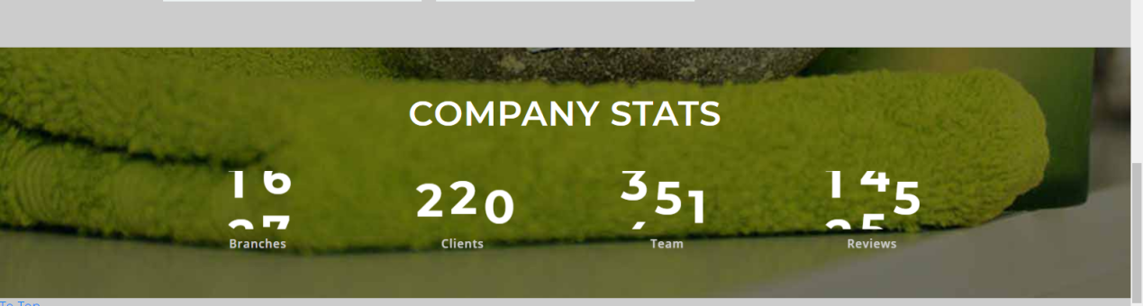

过渡（transition)是CSS3中具有颠覆性的特征之一，我们可以在不使用 Flash 动画或 JavaScript 的情况下，当元素从一种样式变换为另一种样式时为元素添加效果。

帧动画：通过一帧一帧的画面按照固定顺序和速度播放，如电影胶片。

补间动画：又叫中间帧动画，渐变动画，只要建立起始和结束的画面，中间部分由软件自动生成，省去了中间动画制作的复杂过程。

语法格式:

transition: 要过渡的属性 花费时间 运动曲线 何时开始;

如果有多组属性变化，还是用逗号隔开。

### 任务5.3 gallery模块中的产品介绍

#### 任务描述

本任务主要是创建本项目的产品介绍

#### 任务实施

在index.html文件的<body>标签中的odometer模块下面添加如下代码:

<div class="plans-section py-5" id="rooms">

        <div class="container py-md-3">

         <div class="w3-head-all mb-3">

        <h3>Rooms And Rates</h3>

      </div>

               <div class="priceing-table-main">

    <div class="row">

        <div class="col-lg-3 col-md-6 col-sm-6 price-grid">

           <div class="price-block agile">

               <div class="price-gd-top">

               <img src="images/r1.jpg" alt=" " class="img-responsive img-fluid" />

                   <h4>Deluxe Room</h4>

               </div>

               <div class="price-gd-bottom">

                      <div class="price-list">

                           <ul>

                                   <li><i class="fa fa-star" aria-hidden="true"></i></li>

                                   <li><i class="fa fa-star" aria-hidden="true"></i></li>

                                   <li><i class="fa fa-star" aria-hidden="true"></i></li>

                                   <li><i class="fa fa-star" aria-hidden="true"></i></li>

                                   <li><i class="fa fa-star-o" aria-hidden="true"></i></li>

                            </ul>

                   </div>

                   <div class="price-selet">

                       <h3><span>$</span>320</h3>

                       <a href="#appointment" class="scroll" >Book Now</a>

                   </div>

               </div>

           </div>

       </div>

       <div class="col-lg-3 col-md-6 col-sm-6 price-grid ">

           <div class="price-block agile">

               <div class="price-gd-top">

               <img src="images/r2.jpg" alt=" " class="img-responsive img-fluid" />

                   <h4>Luxury Room</h4>

               </div>

               <div class="price-gd-bottom">

                   <div class="price-list">

                           <ul>

                           <li><i class="fa fa-star" aria-hidden="true"></i></li>

                           <li><i class="fa fa-star" aria-hidden="true"></i></li>

                           <li><i class="fa fa-star" aria-hidden="true"></i></li>

                           <li><i class="fa fa-star" aria-hidden="true"></i></li>

                           <li><i class="fa fa-star-o" aria-hidden="true"></i></li>

                       </ul>

                   </div>

                   <div class="price-selet">

                       <h3><span>$</span>220</h3>

                       <a href="#appointment" class="scroll" >Book Now</a>

                   </div>

               </div>

           </div>

       </div>

       <div class="col-lg-3 col-md-6 col-sm-6 price-grid lost">

           <div class="price-block agile">

               <div class="price-gd-top">

               <img src="images/r3.jpg" alt=" " class="img-responsive img-fluid" />

                   <h4>Guest House</h4>

               </div>

               <div class="price-gd-bottom">

                   <div class="price-list">

                       <ul>

                           <li><i class="fa fa-star" aria-hidden="true"></i></li>

                           <li><i class="fa fa-star" aria-hidden="true"></i></li>

                           <li><i class="fa fa-star" aria-hidden="true"></i></li>

                           <li><i class="fa fa-star-o" aria-hidden="true"></i></li>

                           <li><i class="fa fa-star-o" aria-hidden="true"></i></li>

                       </ul>

                   </div>

                   <div class="price-selet">

                       <h3><span>$</span>180</h3>

                       <a href="#appointment" class="scroll" >Book Now</a>

                   </div>

               </div>

           </div>

       </div>

       <div class="col-lg-3 col-md-6 col-sm-6 price-grid wthree lost">

           <div class="price-block agile">

               <div class="price-gd-top ">

                   <img src="images/r4.jpg" alt=" " class="img-responsive img-fluid" />

                   <h4>Single Room</h4>

               </div>

               <div class="price-gd-bottom">

                   <div class="price-list">

                       <ul>

                           <li><i class="fa fa-star" aria-hidden="true"></i></li>

                           <li><i class="fa fa-star" aria-hidden="true"></i></li>

                           <li><i class="fa fa-star-o" aria-hidden="true"></i></li>

                           <li><i class="fa fa-star-o" aria-hidden="true"></i></li>

                           <li><i class="fa fa-star-o" aria-hidden="true"></i></li>

                       </ul>

                   </div>

                   <div class="price-selet">

                       <h3><span>$</span> 150</h3>

                       <a href="#appointment" class="scroll" >Book Now</a>

                   </div>

               </div>

           </div>

       </div>

       </div>

       <div class="clearfix"> </div>

   </div>

</div>

</div>

然后在css文件夹下的style.css文件中添加如下代码:

.price-list ul {

    padding: 0px;

    list-style: none;

}

.price-gd-top {

    text-align: center;

    position: relative;

}

.price-gd-top h4 {

    font-size: 1.5em;

    color: #fff;

    padding: 0.4em 1em;

    background: #e7272d;

    font-weight: 300;

}

.price-selet h3 {

    padding: 0.2em 0em 0em 0em;

    font-size: 1.7em;

    float: none;

}

.price-selet h3 span {

    color: #ef0404;

    font-size: 31px;

    margin-right: 5px;

}

.price-gd-bottom {

    background: #fff;

    text-align: center;

    padding: 1.8em 0em 1em;

}

.price-gd-top img {

    width: 100%;

}

.price-list ul li {

    padding: 0.5em 0em;

    font-size: 0.9em;

    color: #2b2b2b;

    display: inline-block;

}

.price-selet {

    padding: 1em 0em;

    text-align: center;

    background: #fff;

}

.price-selet a {

    font-size: 1.1em;

    color: #fff;

    display: block;

}

.price-selet a {

    font-size: 0.9em;

    color: #fff;

    display: inline-block;

    padding: 0.5em 2em;

    background:#e7272d;

    text-decoration: none;

    border: 2px solid #e7272d;

}

.price-block {

    box-shadow: 0px 0px 2px 1px rgba(0,0,0,0.15);

    transition: 0.5s all;

    -webkit-transition: 0.5s all;

    -moz-transition: 0.5s all;

    -o-transition: 0.5s all;

}

.price-block:hover,.w3layouts-pricing:hover,.w3-agileits-vpn-grid:hover {

    transform: scale(1.1);

    -webkit-transform: scale(1.1);

    -moz-transform: scale(1.1);

    -o-transform: scale(1.1);

    -ms-transform: scale(1.1);

    z-index: 1;

}

实现的效果如下图：

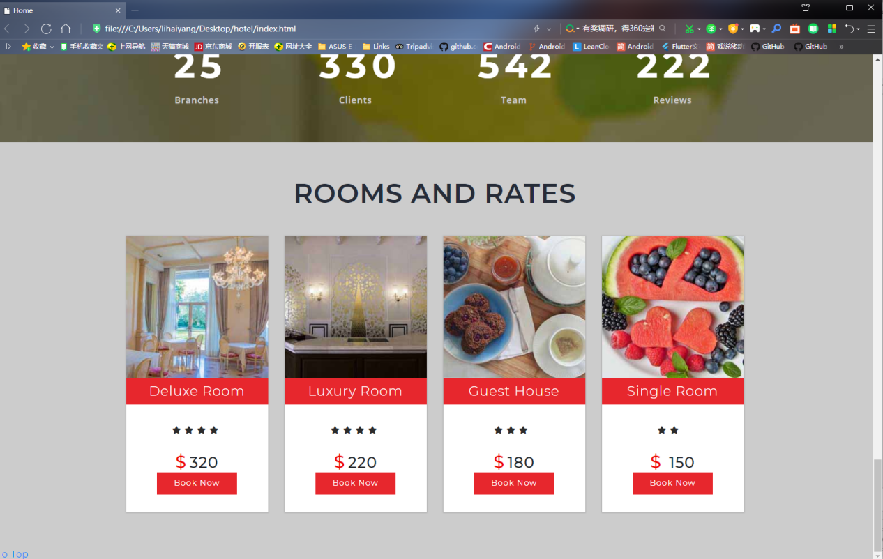

标签的类型(显示模式)

HTML标签一般分为块标签和行内标签两种类型，它们也称块元素和行内元素。具体如下：

块级元素(block-level)：每个块元素通常都会独自占据一整行或多整行，可以对其设置宽度、高度、对齐等属性，常用于网页布局和网页结构的搭建。

常见的块元素有<h1>~<h6>、<p>、<div>、<ul>、<ol>、<li>等，其中<div>标签是最典型的块元素。

块级元素的特点：

（1）总是从新行开始。

（2）高度，行高、外边距以及内边距都可以控制。

（3）宽度默认是容器的100%。

（4）可以容纳内联元素和其他块元素。

行内元素(inline-level)：不占有独立的区域，仅仅靠自身的字体大小和图像尺寸来支撑结构，一般不可以设置宽度、高度、对齐等属性，常用于控制页面中文本的样式。

常见的行内元素有<a>、<strong>、<b>、<em>、<i>、<del>、<s>、<ins>、<u>、<span>等，其中<span>标签最典型的行内元素。

行内元素的特点：

（1）和相邻行内元素在一行上。

（2）高、宽无效，但水平方向的padding和margin可以设置，垂直方向的无效。

（3）默认宽度就是它本身内容的宽度。

（4）行内元素只能容纳文本或则其他行内元素。（<a>特殊）

注意：

1. 只有 文字才 能组成段落 因此< p >里面不能放块级元素，同理还有这些标签<h1>~<h6>、<dt>，他们都是文字类块级标签，里面不能放其他块级元素。

2. 链接里面不能再放链接。

行内块元素(inline-block)：在行内元素中有几个特殊的标签<img />、<input />、<td>，可以对它们设置宽高和对齐属性，有些资料可能会称它们为行内块元素。

行内块元素的特点：

（1）和相邻行内元素（行内块）在一行上,但是之间会有空白缝隙。

（2）默认宽度就是它本身内容的宽度。

（3）高度，行高、外边距以及内边距都可以控制。

标签显示模式转换 display

块转行内：display:inline；

行内转块：display:block；

块、行内元素转换为行内块： display: inline-block；

## 单元六testimonial模块

### 学习目标

本单元我们的学习目标有2个：

1. 学习form表单的使用
2. CSS中常用单位的使用

### 任务6.1 testimonial模块中的预约服务

#### 任务描述

本任务主要是创建本项目的产品预约

#### 任务实施

在index.html文件的<body>标签中的rooms模块下面添加如下代码:

<section class="appointment py-5" id="appointment">

        <div class="test_agile_info">

            <div class="container py-md-3">

             <div class="w3-head-all mb-3 w3-head-col">

                     <h3>Book an Appointment</h3>

                   </div>

                <div class="contact_grid_right">

                    <form action="#" method="post">

                        <div class="contact_left_grid">

                            <div class="form-group">

                                <input class="form-control" type="text" name="Name" placeholder="Your Name" required="">

                            </div>

                            <div class="form-group">

                                <input class="form-control" type="email" name="Email" placeholder="Your Email" required="">

                            </div>

                            <div class="form-group">

                                <input class="form-control" type="text" name="phone" placeholder="Phone Number" required="">

                            </div>

                            <div class="form-group">

                            <select name="from">

                                        <option value="Dover">Select Type</option>

                                        <option value="Felixstowe">Students</option>

                                        <option value="Grimsby">Family </option>

                                        <option value="Newcastle">Office</option>

                                    </select>

                            </div>

                            <div class="form-group">

                                <input id="datepicker" name="Text" type="text" placeholder="Date Of Appointment" value="" onfocus="this.value = '';" onblur="if (this.value == '') {this.value = 'mm/dd/yyyy';}" required="">

                            </div>

                            <div class="form-group">

                                <textarea id="textarea" placeholder="Your Message Here"></textarea>

                            </div>

                            <input class="form-control" type="submit" value="Book An Appointment">

                        </div>

                    </form>

                </div>

            </div>

        </div>

    </section>

然后在css文件夹下的style.css文件中添加如下代码:

input[type="button"],

input[type="submit"] {

    transition: 0.5s all;

    -webkit-transition: 0.5s all;

    -moz-transition: 0.5s all;

    -o-transition: 0.5s all;

    -ms-transition: 0.5s all;

    letter-spacing: 1px;

   font-family: 'Montserrat', sans-serif;

}

select,input[type="email"],input[type="text"],input[type=password],

input[type="button"],input[type="submit"],textarea{

   font-family: 'Montserrat', sans-serif;

    transition:0.5s all;

    -webkit-transition:0.5s all;

    -moz-transition:0.5s all;

    -o-transition:0.5s all;

    -ms-transition:0.5s all;

    letter-spacing: 1px;

}

select {

    width: 100%;

}

select option {

background:#000;

}

select,select.dropdown {

    outline: none;

    padding: 15px 15px;

    font-size: 14px;

    color: #fff;

    background: transparent;

    width: 100%;

    letter-spacing: 1px;

    border: 1px solid #ebeeef;

    border-radius: 0;

}

.appointment{

    background: url(../images/book3.jpg) no-repeat 0px 0px;

    background-size: cover;

}

.appointment h3.heading,.testimonials h3.heading{

    color: #fff;

}

.appointment h3.heading:after,.testimonials h3.heading:after {

    background: #fff;

}

.appointment .heading i,.testimonials .heading i{

    color: #fff;

}

.contact_grid_right input[type="text"], .contact_grid_right input[type="email"], .contact_grid_right textarea {

    outline: none;

    padding: 15px 15px;

    font-size: 14px;

    color: #fff;

    background: transparent;

    width: 100%;

    letter-spacing: 1px;

    border: 1px solid #ebeeef;

    border-radius: 0;

}

.contact_grid_right textarea {

    min-height: 150px;

    margin: 1em 0em;

    resize: none;

}

.contact_left_grid {

    width: 50%;

    margin: 0 auto;

}

.contact_left_grid ::-webkit-input-placeholder { /* Chrome/Opera/Safari */

  color: #eee;

}

.contact_left_grid ::-moz-placeholder { /* Firefox 19+ */

  color: #eee;

}

.contact_left_grid :-ms-input-placeholder { /* IE 10+ */

  color: #eee;

}

.contact_left_grid :-moz-placeholder { /* Firefox 18- */

  color: #eee;

}

.contact_grid_right input[type="submit"] {

    outline: none;

    padding: 20px 0;

    font-size: 14px;

    color: #fff;

    background: #e7272d;

    border: none;

    letter-spacing: 2px;

    text-transform: uppercase;

    -webkit-transition: 0.5s all;

    -moz-transition: 0.5s all;

    -o-transition: 0.5s all;

    -ms-transition: 0.5s all;

    transition: 0.5s all;

    font-weight: 600;

    cursor: pointer;

    border-radius: 0;

    box-shadow: 4px 4px rgba(187, 188, 189, 0.5);

    -webkit-box-shadow: 4px 4px rgba(187, 188, 189, 0.5);

    -o-box-shadow: 4px 4px rgba(187, 188, 189, 0.5);

    -moz-box-shadow: 4px 4px rgba(187, 188, 189, 0.5);

}

.contact_grid_right input[type="submit"]:hover {

    background: #fff;

    color: #333;

}

实现的效果如下图：

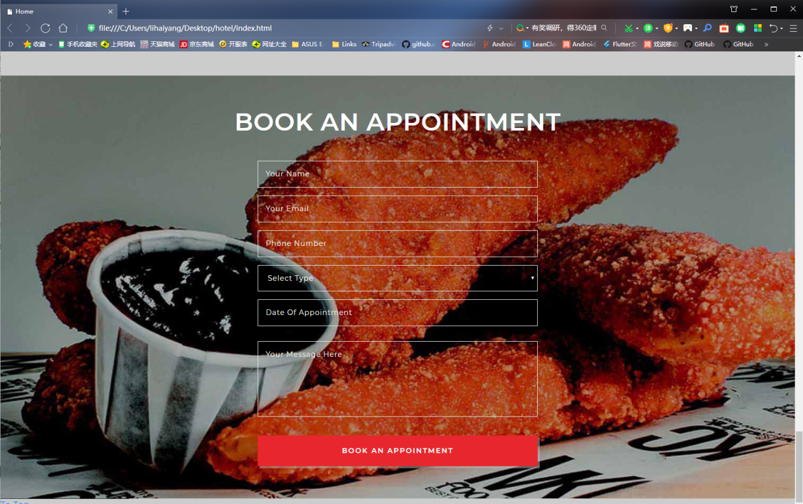

<form> 标签用于为用户输入创建 HTML 表单。

表单能够包含 input 元素，比如文本字段、复选框、单选框、提交按钮等等。

表单还可以包含 menus、textarea、fieldset、legend 和 label 元素。

表单主要用于向服务器传输数据：

action {URL}：一个URL地址；指定form表单向何处发送数据。

enctype {string}：规定在发送表单数据之前，如何对表单数据进行编码。

指定的值有：application/x-www-form-urlencoded ：在发送前编码所有字符（默认为此方式）；

　　　　　　multipart/form-data ：不对字符编码。使用包含文件上传控件的表单时，必须使用该值。

method {get/post}：指定表单以何种方式发送到指定的页面。

指定的值有：get ：form表单里所填的值，附加在action指定的URL后面，做为URL链接而传递。

　　　　　　post ：form表单里所填的值，附加在HTML Headers上。

表单的使用常见的如登录、注册页面。

### 任务6.2 testimonial模块中的客户评论

#### 任务描述

本任务主要是创建本项目的客户评论模块

#### 任务实施

在index.html文件的<body>标签中的appointment模块下面添加如下代码:

<section class="banner-bottom reviews_sec py-5" id="testimonials">

        <div class="container py-md-3">

             <div class="w3-head-all mb-3 w3-head-col">

                 <h3>Testimonial</h3>

               </div>

            <div class="inner-sec">

                <div class="flexslider mx-auto">

                    <ul class="slides">

                        <li>

                            <div class="row">

                                <div class="col-md-3 testimonials_grid-inn">

                                    <img src="images/test1.jpg" alt=" " class="img-fluid" />

                                </div>

                                <div class="col-md-9 testimonials_grid text-left">

                                    <h3>Gretchen

                                    </h3>

                                    <i>United States</i>

                                <p><span>"</span>Maecenas interdum, metus vitae tincidunt porttitor,Proin eget gravida odio. Donec ullamcorper est eu magna quam

                                        egestas sem, ac scelerisque nisl nibh vel lacus. Proin eget gravida odio. Donec ullamcorper est eu accumsan cursus<span>"</span></p>

                                </div>

                            </div>

                        </li>

                        <li>

                            <div class="row">

                                <div class="col-md-3 testimonials_grid-inn">

                                    <img src="images/test2.jpg" alt=" " class="img-fluid" />

                                </div>

                                <div class="col-md-9 testimonials_grid text-left">

                                    <h3>Josephine Lee

                                    </h3>

                                    <i>United States</i>

                                    <p><span>"</span>Maecenas interdum, metus vitae tincidunt porttitor,Proin eget gravida odio. Donec ullamcorper est eu magna quam

                                        egestas sem, ac scelerisque nisl nibh vel lacus. Proin eget gravida odio. Donec ullamcorper est eu accumsan cursus<span>"</span></p>

                                </div>

                            </div>

                        </li>

                        <li>

                            <div class="row">

                                <div class="col-md-3 testimonials_grid-inn">

                                    <img src="images/test3.jpg" alt=" " class="img-fluid" />

                                </div>

                                <div class="col-md-9 testimonials_grid text-left">

                                    <h3>Mark Olson

                                    </h3>

                                    <i>United States</i>

                                    <p><span>"</span>Maecenas interdum, metus vitae tincidunt porttitor,Proin eget gravida odio. Donec ullamcorper est eu magna quam

                                        egestas sem, ac scelerisque nisl nibh vel lacus. Proin eget gravida odio. Donec ullamcorper est eu accumsan cursus<span>"</span></p>

                                </div>

                            </div>

                        </li>

                    </ul>

                </div>

            </div>

        </div>

    </section>

然后在css文件夹下的style.css文件中添加如下代码:

.reviews_sec {

    background: #e7272d;

}

.testimonials_grid p {

    color: #fff;

    line-height: 1.8em;

}

.testimonials_grid.text-left span {

    font-size: 1.2em;

}

.testimonials_grid h3 {

    font-size: 2em;

    color: #fff;

    text-shadow: 0 1px 2px rgba(0, 0, 0, 0.37);

    line-height: 1em;

}

.testimonials_grid h3 span {

    display: block;

    font-size: 0.5em;

    color: #fff;

}

.testimonials_grid i {

    color: #ffffffc7;

    font-size: 0.9em;

    letter-spacing: 1px;

}

.testimonials_grid-inn img {

    background: rgb(0, 0, 0);

    padding: 6px;

}

实现的效果如下图：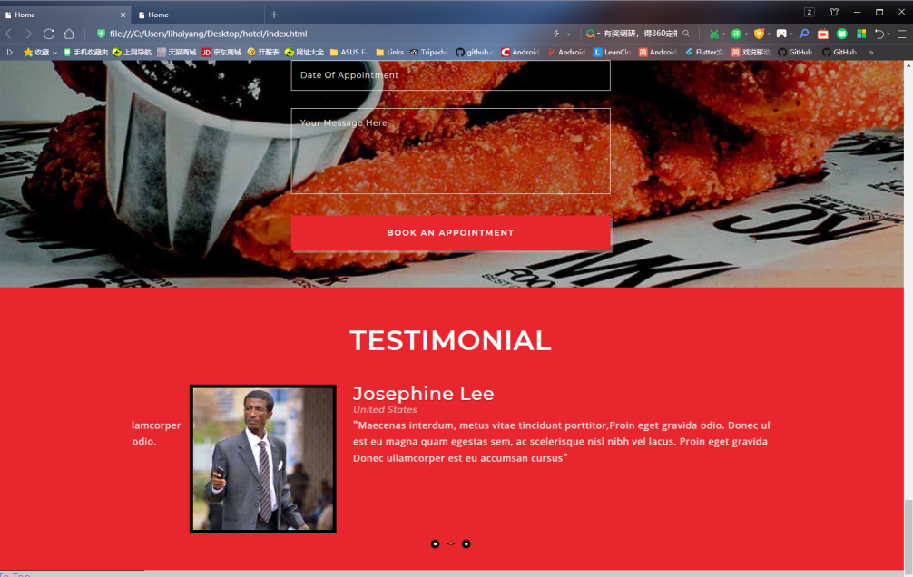

CSS中的常用单位：

em 它是描述相对于应用在当前元素的字体尺寸，所以它也是相对长度单位。一般浏览器字体大小默认为16px，则2em == 32px；

rem 根元素（html）的 font-size

vw viewpoint width，视窗宽度，1vw=视窗宽度的1%

ch 数字 0 的宽度

vh viewpoint height，视窗高度，1vh=视窗高度的1%

% 数据类型由一个数字组成，后面跟着百分比符号（%），它可能在前面有一个+或-符号，尽管负的值对所有属性都无效。和所有CSS维度一样，在这两者之间没有空格

cm 厘米

mm毫米

in 英寸 (1in = 96px = 2.54cm)

px 像素 (1px = 1/96th of 1in)

s 秒

ms 毫秒

deg 表示角度的角度。一个完整的圆是360度。

rad 表示弧度的角度。一个完整的圆是2弧度，近似于6。

## 单元七contact模块与自适应设计

### 学习目标

本章节我们主要完成学习目标：

（1）CSS中的内边距、外边距及其使用

（2）HTML页面对不同屏幕大小的浏览器和手机的自适应设计。

### 任务7.1 contact模块的联系我们

#### 任务描述

本任务主要是创建本项目的联系我们

#### 任务实施

在index.html文件的<body>标签中的testimonials模块下面添加如下代码:

<div class="contact py-5" id="contact">

        <div class="container  py-md-3">

        <div class="w3-head-all mb-3 w3-head-col">

                <h3>Contact us</h3>

              </div>

            <div class="address-below">

           <div class="contact-icons text-center row">

              <div class="col-md-4 col-sm-4 col-xs-4 footer_grid_left">

                 <div class="icon_grid_left">

                    <span class="fas fa-map-marker" aria-hidden="true"></span>

                 </div>

                 <div class="address-gried">

                    <p>333 Broome St<span>New York,Ny 10002,</span></p>

                 </div>

                 <div class="clearfix"> </div>

              </div>

              <div class="col-md-4 col-sm-4 col-xs-4 footer_grid_left">

                 <div class="icon_grid_left">

                    <span class="fas fa-phone" aria-hidden="true"></span>

                 </div>

                 <div class="address-gried">

                    <p>+(000) 123 4565 32 <span>+(010) 123 4565 35</span></p>

                 </div>

                 <div class="clearfix"> </div>

              </div>

              <div class="col-md-4 col-sm-4 col-xs-4 footer_grid_left">

                 <div class="icon_grid_left">

                    <span class="fas fa-envelope-open" aria-hidden="true"></span>

                 </div>

                 <div class="address-gried">

                    <p><a href="mailto:info@example.com">info@example1.com</a>

                       <span><a href="mailto:info@example.com">info@example2.com</a></span>

                    </p>

                 </div>

              </div>

              <div class="clearfix"> </div>

           </div>

        </div>

           <div class="w3layouts_mail_grid_right">

              <form action="#" method="post">

              <div class="row contact-grids">

                 <div class="col-md-6 col-xs-6 wthree_contact_left_grid">

                    <input type="text" name="Name" placeholder="Name" required="">

                 </div>

                 <div class="col-md-6 col-xs-6 wthree_contact_left_grid">

                    <input type="email" name="Email" placeholder="Email" required="">

                 </div>

                 <div class="col-md-6 col-xs-6 wthree_contact_left_grid">

                    <input type="text" name="Telephone" placeholder="Telephone" required="">

                 </div>

                 <div class="col-md-6 col-xs-6 wthree_contact_left_grid">

                    <input type="text" name="Subject" placeholder="Subject" required="">

                 </div>

                 <div class="clearfix"> </div>

                 <textarea name="Message" placeholder="Message..." required=""></textarea>

                 <input type="submit" value="Submit">

                 <input type="reset" value="Clear">

               </div>

                </form>

           </div>

        </div>

     </div>

     <div class="map">

        <iframe src=""></iframe>

     </div>

然后在css文件夹下的style.css文件中添加如下代码:

.contact{

    background: #000;

}

.map iframe {

    width: 100%;

    height: 450px;

    padding:1em;

    border: 5px solid #000;

}

.wthree_contact_left_grid input[type="text"],.wthree_contact_left_grid input[type="email"], .w3layouts_mail_grid_right textarea {

    outline: none;

    padding: 1em;

    font-size: 1em;

    color: #212121;

    background: #f5f5f5;

    width: 100%;

    border: 2px solid #000;

    margin-bottom: 2em;

    letter-spacing: 1px;

}

.w3layouts_mail_grid_right textarea {

    min-height: 250px;

    resize: none;

}

.w3layouts_mail_grid_right input[type="submit"]:hover, .w3layouts_mail_grid_right input[type="reset"]:hover {

    background:#757069;

    color: #fff;

}

.w3layouts_mail_grid_right input[type="submit"], .w3layouts_mail_grid_right input[type="reset"] {

    outline: none;

    padding: 1em 0;

    font-size: 16px;

    color: #fff;

    background: #e7272d;

    width: 23%;

    border: none;

    text-transform: uppercase;

    margin-right: 1.1em;

    letter-spacing: 1px;

}

.wthree_contact_left_grid:nth-child(1),.wthree_contact_left_grid:nth-child(3){

    padding-left: 0px;

}

.wthree_contact_left_grid:nth-child(2),.wthree_contact_left_grid:nth-child(4){

    padding-right: 0px;

}

.contact-icons.text-center {

     padding-bottom: 3em;

}

.icon_grid_left {

    padding-bottom: 12px;

}

.footer_grid_left p, .footer_grid_left p a {

    color: #fff;

    line-height: 28px;

    font-size: 14px;

    letter-spacing: 2px;

    padding-top: 8px;

}

.footer_grid_left p a:hover{color:#fff;}

.footer_grid_left p span {

    display: block;

}

.icon_grid_left span {

    color: #fff;

    font-size: 21px;

    text-align: center;

    border: 1px solid #e7272d;

    width: 57px;

    height: 57px;

    line-height: 51px;

    background:#e7272d;

    border-radius: 50px;

}

select {

    width: 100%;

}

select option {

background:#000;

}

select,select.dropdown {

    outline: none;

    padding: 15px 15px;

    font-size: 14px;

    color: #fff;

    background: transparent;

    width: 100%;

    letter-spacing: 1px;

    border: 1px solid #ebeeef;

    border-radius: 0;

}

#toTop {

    display: none;

    text-decoration: none;

    position: fixed;

    bottom: 24px;

    right: 2%;

    overflow: hidden;

    z-index: 0;

   width: 42px;

    height: 42px;

    border: none;

    text-indent: 100%;

    background: url("../images/arr1.png") no-repeat 0px 0px;

    background-size: 40px;

}

#toTopHover {

       width: 45px;

    height: 45px;

    display: block;

    overflow: hidden;

    float: right;

    opacity: 0;

    -moz-opacity: 0;

    filter: alpha(opacity=0);

}

实现的效果如下图：

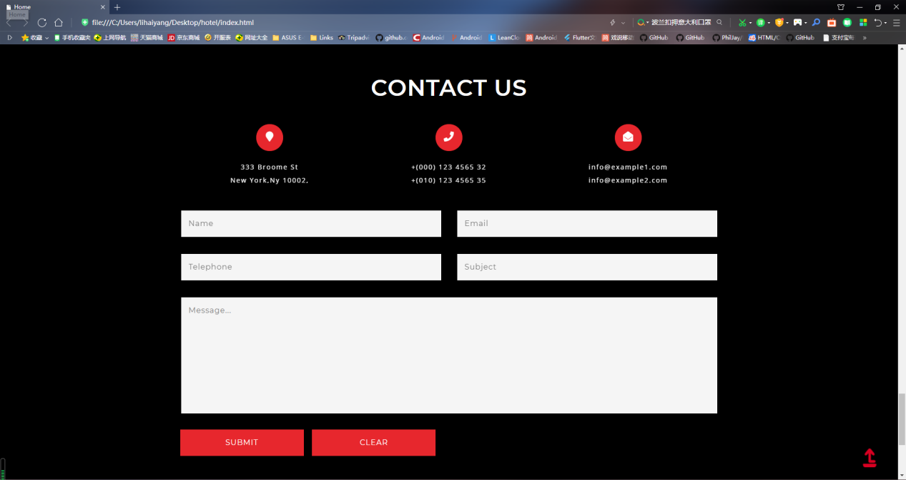

内边距（padding）：padding属性用于设置内边距，是指边框与内容之间的距离。

padding-top:上内边距

padding-right:右内边距

padding-bottom:下内边距

padding-left:左内边距

padding:上内边距 右内边距 下内边距 左内边距

外边距（margin）：margin属性用于设置外边距，设置外边距会在元素之间创建“空白”， 这段空白通常不能放置其他内容。

margin-top:上外边距

margin-right:右外边距

margin-bottom:下外边距

margin-left:上外边距

margin:上外边距 右外边距 下外边距 左外边

文字盒子居中：

1. 文字水平居中是 text-align: center

2. 盒子水平居中 左右margin 改为 auto

例如：margin: 10px auto； 盒子水平居中 左右margin 改为 auto 就可以了

清除元素的默认内外边距：

为了更方便地控制网页中的元素，制作网页时，可使用如下代码清除元素的默认内外边距：

例如：

* {

padding:0; /* 清除内边距 */

margin:0; /* 清除外边距 */

}

注意： 行内元素是只有左右外边距的，是没有上下外边距的，我们尽量不要给行内元素指定上下的内外边距就好了。

外边距合并：

使用margin定义块元素的垂直外边距时，可能会出现外边距的合并。

相邻块元素垂直外边距的合并：

当上下相邻的两个块元素相遇时，如果上面的元素有下外边距margin-bottom，下面的元素有上外边距margin-top，则他们之间的垂直间距不是margin-bottom与margin-top之和，而是两者中的较大者。这种现象被称为相邻块元素垂直外边距的合并（也称外边距塌陷）。

嵌套块元素垂直外边距的合并：

对于两个嵌套关系的块元素，如果父元素没有上内边距及边框，则父元素的上外边距会与子元素的上外边距发生合并，合并后的外边距为两者中的较大者，即使父元素的上外边距为0，也会发生合并。

盒子边框（border）：边框就是那层皮

语法：

border : border-width || border-style || border-color

边框属性—设置边框样式（border-style）

边框样式用于定义页面中边框的风格，常用属性值如下：

none：没有边框即忽略所有边框的宽度（默认值）

solid：边框为单实线(最为常用的)

dashed：边框为虚线

dotted：边框为点线

double：边框为双实线

盒子边框写法总结表：

| 设置内容 | 样式属性 | 常用属性值 |

| 上边框 | border-top-style:样式; border-top-width:宽度;border-top-color:颜色;border-top:宽度 样式 颜色; | |

| 下边框 | border-bottom-style:样式;border- bottom-width:宽度;border- bottom-color:颜色;border-bottom:宽度 样式 颜色; | |

| 左边框 | border-left-style:样式; border-left-width:宽度;border-left-color:颜色;border-left:宽度 样式 颜色; | |

| 右边框 | border-right-style:样式;border-right-width:宽度;border-right-color:颜色;border-right:宽度 样式 颜色; | |

| 样式综合设置 | border-style:上边 [右边 下边 左边]; | none无（默认）、solid单实线、dashed虚线、dotted点线、double双实线 |

| 宽度综合设置 | border-width:上边 [右边 下边 左边]; | 像素值 |

| 颜色综合设置 | border-color:上边 [右边 下边 左边]; | 颜色值、#十六进制、rgb(r,g,b)、rgb(r%,g%,b%) |

| 边框综合设置 | border:四边宽度 四边样式 四边颜色； | |

content宽度和高度：

使用宽度属性width和高度属性height可以对盒子的大小进行控制。

width和height的属性值可以为不同单位的数值或相对于父元素的百分比%，实际工作中最常用的是像素值。

符合CSS规范的盒子模型的总宽度和总高度的计算原则是：

/*外盒尺寸计算（元素空间尺寸）*/

Element空间高度 = content height + padding + border + margin

Element 空间宽度 = content width + padding + border + margin

/*内盒尺寸计算（元素实际大小）*/

Element Height = content height + padding + border （Height为内容高度）

Element Width = content width + padding + border （Width为内容宽度）

注意：

1、宽度属性width和高度属性height仅适用于块级元素，对行内元素无效（ img 标签和 input除外）。

2、计算盒子模型的总高度时，还应考虑上下两个盒子垂直外边距合并的情况。

3、如果一个盒子没有给定宽度/高度或者继承父亲的宽度/高度，则padding 不会影响本盒子大小。

### 任务7.2 自适应设计

#### 任务描述

本任务主要是让我们所写的这个项目可以在不同大小的电脑和手机屏幕上显示的效果都美观。

#### 任务实施

在css文件夹下的style.css文件中添加如下代码:

@media(max-width:1440px){

}

@media(max-width:1366px){

}

@media(max-width:1280px){

    .callbacks_nav.prev {

    background: transparent url(../images/left11.png) no-repeat;

    left: 2%;

}

.callbacks_nav.next {

    background: transparent url(../images/right11.png) no-repeat;

    left: 95%;

}

}

@media(max-width:1080px){

    .slider_banner_info_w3ls {

    width: 100%;

   }

   .slider-img1, .slider-img2, .slider-img3, .slider-img4 {

    min-height: 650px;

   }

   h3.agileits-title {

    font-size: 2.1em;

  }

  .price-gd-top h4 {

    font-size: 1.3em;

   }

}

@media(max-width:1024px){

    .slider_banner_info_w3ls h4, .slider_banner_info_w3ls h1, .slider_banner_info_w3ls h2 {

    text-align: center;

  }

  .slider_banner_info_w3ls p {

    text-align: center;

}

.slider_banner_info_w3ls {

    text-align: center;

}

}

@media(max-width:991px){

    .slider_banner_info_w3ls h4, .slider_banner_info_w3ls h1, .slider_banner_info_w3ls h2 {

    font-size: 2.8em;

    letter-spacing: 2px;

    }

    .slider-img1, .slider-img2, .slider-img3, .slider-img4 {

    min-height: 550px;

    }

    .navbar-toggler {

    background-color: #fff;

   }

   .welcome_left {

    margin-top: 2em;

   }

   .profile p {

    font-size: 15px;

    letter-spacing: 1px;

    }

    .proj_gallery_grid1_pos {

    bottom: 54px;

    }

    .odometer {

    font-size: 3em;

    }

    .proj_gallery_grid1_pos h3 {

    font-size: 1.3em;

    letter-spacing: 1px;

}

.price-grid {

    margin-bottom: 2em;

}

ul.navbar-nav {

    background: #00000078;

    margin: 1em 0;

}

.section_1_gallery_grid {

    margin-top: 1em;

}

}

@media(max-width:800px){

    .slider_banner_info_w3ls {

    padding-top: 21%;

    }

}

@media(max-width:768px){

}

@media(max-width:736px){

    .slider_banner_info_w3ls h4, .slider_banner_info_w3ls h1, .slider_banner_info_w3ls h2 {

    font-size: 2.2em;

    letter-spacing: 2px;

}

.slider_banner_info_w3ls {

    padding-top: 29%;

}

.w3-head-all h3 {

    font-size: 2.5em;

}

.odometer {

    font-size: 2.5em;

}

.contact_left_grid {

    width: 80%;

    margin: 0 auto;

}

.testimonials_grid {

    margin-top: 1em;

}

.footer_grid_left p, .footer_grid_left p a {

    font-size: 14px;

    letter-spacing: 1px;

}

.wthree_contact_left_grid:nth-child(2), .wthree_contact_left_grid:nth-child(4) {

    padding: 0px;

}

.wthree_contact_left_grid:nth-child(1), .wthree_contact_left_grid:nth-child(3) {

    padding: 0px;

}

.newsletter form {

    width: 80%;

    margin: 0 auto;

}

}

@media(max-width:667px){

    .testimonials_grid h3 {

    font-size: 1.5em;

}

}

@media(max-width:640px){

    .callbacks_nav.next {

    left: 93%;

}

}

@media(max-width:600px){

}

@media(max-width:568px){

    .slider_banner_info_w3ls h4, .slider_banner_info_w3ls h1, .slider_banner_info_w3ls h2 {

    font-size: 2em;

    letter-spacing: 2px;

    }

    .callbacks_nav.prev {

    bottom: 52%;

    }

    .callbacks_nav.next {

    bottom: 52%;

}

.slider-img1, .slider-img2, .slider-img3, .slider-img4 {

    min-height: 500px;

}

h3.agileits-title {

    font-size: 1.8em;

}

.welcome_left h4 {

    font-size: 1em;

}

.w3ls-services-img i {

    color: #fff;

    font-size: 25px;

}

.contact-grids {

    width: 85%;

    margin: 0 auto;

}

.price-grid {

    margin-bottom: 2em;

    padding: 0 7em;

}

.proj_gallery_grid {

    padding: 0 25px;

}

}

@media(max-width:480px){

    .slider_banner_info_w3ls h4, .slider_banner_info_w3ls h1, .slider_banner_info_w3ls h2 {

    font-size: 1.8em;

    letter-spacing: 1px;

   }

   .slider_banner_info_w3ls p {

    font-size: 14px;

  }

  .w3-head-all h3 {

    font-size: 2.3em;

   }

   .price-grid {

    padding: 0 4em;

   }

}

@media(max-width:414px){

    .navbar-light .navbar-brand, .navbar-light .navbar-brand:hover, .navbar-light .navbar-brand:focus {

    color: #fff;

    font-size: 25px;

    }

    .slider_banner_info_w3ls h4, .slider_banner_info_w3ls h1, .slider_banner_info_w3ls h2 {

    font-size: 1.5em;

    letter-spacing: 1px;

   }

   .slider_banner_info_w3ls {

     padding-top: 32%;

   }

   .w3-head-all h3 {

    font-size: 2em;

  }

  .callbacks_nav.next {

    left: 91%;

   }

   .w3layouts_mail_grid_right input[type="submit"], .w3layouts_mail_grid_right input[type="reset"] {

    width: 27%;

    }

    .map iframe {

    height: 300px;

    }

}

@media(max-width:384px){

    .callbacks_nav.prev {

    bottom: 29%;

   }

   .callbacks_nav.next {

    bottom: 29%;

    }

    h3.agileits-title {

    font-size: 1.6em;

    }

    .w3-head-all h3 {

    font-size: 1.8em;

    }

    .testimonials_grid h3 {

    font-size: 1.5em;

     }

     .agileits-services-info h4 {

    font-size: 22px;

    }

}

@media(max-width:375px){

    .w3layouts_mail_grid_right input[type="submit"], .w3layouts_mail_grid_right input[type="reset"] {

    width: 36%;

  }

  .subscribe_inner p {

    font-size: 17px;

    letter-spacing: 1px;

  }

  .price-grid {

    padding: 0 2em;

}

}

@media(max-width:320px){

    .navbar-light .navbar-brand, .navbar-light .navbar-brand:hover, .navbar-light .navbar-brand:focus {

    font-size: 19px;

    padding: 5px 6px;

}

.slider_banner_info_w3ls h4, .slider_banner_info_w3ls h1, .slider_banner_info_w3ls h2 {

    font-size: 1.2em;

    letter-spacing: 0px;

}

.slider_banner_info_w3ls {

    padding-top: 36%;

}

.slider-img1, .slider-img2, .slider-img3, .slider-img4 {

    min-height: 460px;

}

.callbacks_nav.next {

    left: 87%;

}

h3.agileits-title {

    font-size: 1.2em;

}

.agileits-services-info h4 {

    font-size: 20px;

}

.img-box ul li a {

    width: 23px;

    height: 23px;

    font-size: 12px;

    line-height: 23px;

}

.profile p {

    font-size: 14px;

    letter-spacing: 0px;

}

.odometer {

    font-size: 2em;

}

.contact_left_grid {

    width: 93%;

    margin: 0 auto;

}

.testimonials_grid p {

    font-size: 0.9em;

}

.contact-grids {

    width: 100%;

}

.subscribe_inner p {

    font-size: 16px;

    letter-spacing: 1px;

}

.newsletter form {

    width: 95%;

    margin: 0 auto;

}

.w3layouts_mail_grid_right input[type="submit"], .w3layouts_mail_grid_right input[type="reset"] {

    width: 35%;

}

}

实现的效果如下图：

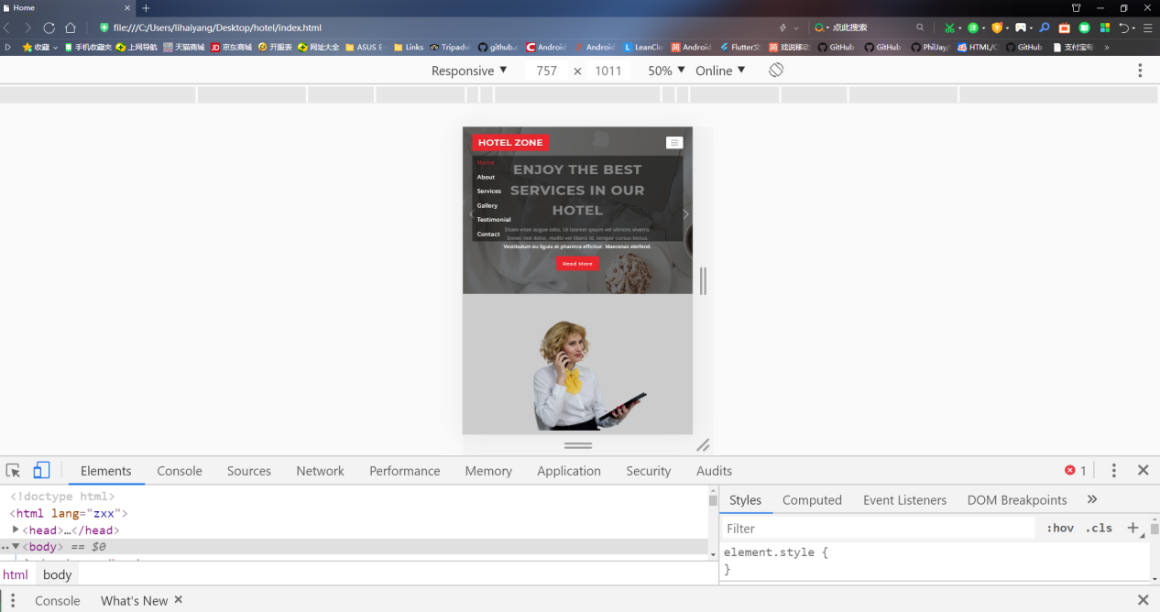

使用 @media 查询，你可以针对不同的媒体类型定义不同的样式。

@media 可以针对不同的屏幕尺寸设置不同的样式，特别是如果你需要设置设计响应式的页面，@media 是非常有用的。

当你重置浏览器大小的过程中，页面也会根据浏览器的宽度和高度重新渲染页面。

@media用法：

（1）直接写在＜style＞标签里：

写法是前面加@media，其它跟link里的media属性相同。

例如：

@media screen and (max-width: 600px) {}

Max Width

例如：max-width: 600px  
 下面的样式会在可视区域的宽度小于 600px 的时候被应用。

Min Width

例如：mix-width: 900px

下面的样式会在可视区域的宽度大于 900px 的时候被应用。

@media (min-width: 768px){ //>=768的设备 }

@media (min-width: 992px){ //>=992的设备 }

@media (min-width: 1200){ //>=1200的设备 }

注意下顺序，如果你把@media (min-width: 768px)写在了下面那么很悲剧，

@media (min-width: 1200){ //>=1200的设备 }

@media (min-width: 992px){ //>=992的设备 }

@media (min-width: 768px){ //>=768的设备 }

因为如果是1440,由于1440>768那么你的1200就会失效。

所以我们用min-width时，小的放上面大的在下面，同理如果是用max-width那么就是大的在上面，小的在下面

@media (max-width: 1199){ //<=1199的设备 }

@media (max-width: 991px){ //<=991的设备 }

@media (max-width: 767px){ //<=767的设备 }

（2）直接在link中判断设备的尺寸，然后引用不同的css文件：

例如：

<link rel="stylesheet" type="text/css" href="styleA.css" media="screen and (min-width: 400px)">

意思是当屏幕的宽度大于等于400px的时候，应用styleA.css。

在media属性里：  
 screen 是媒体类型里的一种，CSS2.1定义了10种媒体类型，and 被称为关键字，其他关键字还包括 not(排除某种设备)，only(限定某种设备)，(min-width: 400px) 就是媒体特性，其被放置在一对圆括号中。